Результаты аудита
системы контроля качества
«Keep Up»

Оглавление
Оглавление 2
Аннотация 5
Список сокращений и обозначений 6
Общие положения 7
Полное наименование работ 7
Наименование Заказчика работ 7
Назначение Системы 7
Результаты работ 7
Нормативная и техническая документация 8
Структура Системы 10
Верстка 12
Безопасность 13
Защита от интернет угроз 13
Защита персональных данных 13
Платежные системы 13
Включить 13
Настроить 13
Отключить 13
Доступные сервисы 14
Контроль платежей 14
Реализация 14
Порядок контроля и приемки 14
Требования обслуживанию 14
Требования к документированию 15
Результаты анализа портала 16
1. Общие элементы системы 16
1. 1 Верхняя административная панель 16
1.2 Основное навигационное меню 17
2. Главная страница системы Keep Up 19
2.1 Страница добавления нового магазина 21
3. Страница «Заказы» 22
3.1 Страница заказа 24
3.2 Страница редактирования заказа/создания нового заказа 24
3.3 Таблица заказов 26
4. Товары 28
4.1 Страница выбранной категории/подкатегории товаров 31
4.2 Главная страница товара, закладка «Описание и состав» 32
4.3 Закладка «Цена» 33
4.4 Закладка «Наличие» 34
4.5 Закладка «История поступлений 35
4.6 Закладка «История продаж» 35
4.7 Закладка «Оценка и отзывы» 36
4.8 Закладка «Обсуждение» 37
5. Показатели 38
5.6 Модальное окно «Добавить виджет» 39
5.7 Модальное окно «Отправить виджет» 40
5.8 Модальное окно с подробными данными по виджету из сводки 40
5.9 Сформированный отчет 41
6. Доставка 42
6.1 Модальное окно «Уточнить месторасположение» 45
6.2 Модальное окно «Добавить точку маршрута» 46
6.3 Автопарк 47
6.4 Добавление нового авто 47
6.5 Экипажи 48
6.6 Добавление экипажа 49
6.7 Зоны автодоставки 50
6.8 Добавление новой зоны автодоставки 51
6.9 Зоны курьерской доставки 52
6.10 Добавление новой зоны курьерской доставки 53
7. Сотрудники 53
7.1 Страница добавления нового сотрудника 54
8. Контрагенты 56
8.1 Модальное окно «Поиск контрагентов» 57
8.2 Модальное окно обмена личными сообщениями 57
8.3 Модальное окно назначения процента контрагенту 58
9. Настройки 59
9.1 Настройка почтовых рассылок 59
9.2 Настройка SMS-рассылок 60
10. Интеграция 61
10.1 Загрузка товаров из YML 61
11. Сервисные страницы системы 62
11.1 Авторизация 62
11.2 Регистрация 63
11.3 Восстановление пароля 64
12. Дополнительные описания 65
13. Дополнительные задачи для разработчика 69
Анализ кода 69

Аннотация
Настоящий документ включает в себя технические требования на доработку портала «Keep up». Необходимо провести анализ готовности портала «Keep up».

Список сокращений и обозначений

Термин | Наименование
Клик | Нажатие левой кнопки мыши на ссылку или объект на портале.
Контент | Информационное наполнение портала
ЛС | Личные сообщения
Пользователь | Лицо, являющееся посетителем информационных ресурсов в сети Интернет
Портал | Веб-ресурс «Keep Up»
Предложение | Товар или услуга
Сегменты URI | Путь в URI состоит из сегментов; нумерация сегментов начинается с 1 с сегмента, следующего за хостом.  Пример: В адресе http://hostname/category/103-Мототехника.html следующие сегменты: 1 - category; 2 - 103-Мототехника.html.
Система | Веб-ресурс «Keep Up»
ТЗ | Техническое задание
ТУ | Товар/услуга
XML/YML | Языки описания товаров/услуг.

Общие положения

Полное наименование работ
Анализ готовности портала «Keep Up».

Наименование Заказчика работ
Заказчиком работ является «ООО ФЭМ Промтекс-Ориент».

Назначение Системы
Система предназначается для решения следующих основных задач:
- Поиск товаров и услуг, а также менеджмент электронных магазинов.
- Переход на страницу/витрину поставщика для ознакомления с предложениями, в профиль для получения дополнительной информации о магазине или на платежную систему, а так же в собственный интернет-магазин поставщика для приобретения ТУ.
- Размещение предложений своих товаров/услуг в каталоге Системы как через интерфейс Системы, так и через импорт каталогов в популярных форматах.
- Возможность составлять список партнеров и вести приватную переписку. Назначение розничных/оптовых цен на продукцию, условий оплаты и доставки.
- Общедоступный лайфчат для покупателей.
- Главной целью при внедрении CRM - является создание Интернет-портала для менеджмента интернет магазинов различных заказчиков и совершения покупок на портале.

Результаты работ
По окончанию работ по аудиту портала должны быть получены следующие результаты:
- Анализ следующий функционал:
  - Аутентификация пользователя:
    - Регистрация, аутентификация пользователей средствами Системы.
    - Пробная регистрация.
  - Универсальный фильтр каталога.
    - Управление фильтром через администраторский раздел.
    - Работа поисковой строки, вывод полей фильтра в зависимости от категории/подкатегории.
    - Фильтрация каталога по указанным критериям.
  - Администраторская панель:
    - Управления пользователями, ролями, правами доступа.
    - Управление иерархией категорий/подкатегорий каталога, настройка полей фильтра для каждой директории.
    - Загрузка и форматирование контента для билборда на главной странице.
  - Магазин пользователя:
    - Возможность добавления магазина.
    - Наполнение каталога предложений через специальный интерфейс или путем импорта каталога.
    - Создание/настройка электронной витрины.
    - Статистика.
  - Интеграция со сторонними электронными каталогами и досками объявлений.
    - Интеграция с электронным каталогом запчастей TecDoc.
  - Инструментарий для взаимодействия предприятий между собой, инструмент для снабженцов и руководителей предприятий малого бизнеса:
    - Функционал обмена сообщениями.
    - Назначения уровней цен. Розница/Опт.
    - Функционал добавления пользователей друг друга в список партнеров.
  - Сбор статистики работы магазинов, внутренняя система учета и аналитики.
  - Раздел для модерации магазинов, отзывов покупателей.
- По окончанию доработок необходимо разработать техническую и пользовательскую документацию, необходимую для эксплуатации портала.
- Так же по окончанию доработок необходимо развернуть и настроить на оборудовании Заказчика необходимое программное обеспечение для работы функционала портала.

Нормативная и техническая документация
При разработке ИП и создании документации должны быть использованы следующие
нормативно-технические документы:
1. ГОСТ 34.601-90. Информационная технология. Комплекс стандартов на
автоматизированные системы. Автоматизированные системы. Стадии создания.
2. ГОСТ 34.602-89 Информационная технология. Комплекс стандартов на
автоматизированные системы. Техническое задание на создание
автоматизированной системы.
3. ГОСТ 34.603-92. Информационная технология. Виды испытаний
автоматизированных систем.
4. ГОСТ 19. Единая система программной документации.
5. РД 50-34.698-90. Методические указания. Информационная технология. Комплекс
стандартов на автоматизированные системы. Автоматизированные системы. Требования к содержанию документов.

Структура Системы
Концептуальная модель Системы представлена ниже:
- Главная страница
- Учетная запись пользователя
  - Регистрация
  - Аутентификация
  - Смена пароля
  - Восстановление пароля
  - Восстановление с использованием сотового телефона
  - Профиль
- Каталог магазинов
  - Каталогизатор
  - Фильтр
  - Результат фильтрации
  - Статистика
  - Витрина продавца
    - Титульная страница
    - Информация о компании
    - Каталог предложений
    - Контакты
- Функционал продавца
  - Статистика / оплата
    - Статистика переходов
    - Статистика переходов на оплату предложений
  - Магазины
    - Добавить магазин
    - Информация о магазине
    - Каталог
      - Управление через интерфейс портала
      - Добавление предложения через форму
      - Автоматическая синхронизация каталога
    - Контрагенты
      - Добавить
      - Удалить
      - Отправить личное сообщение
    - Личные данные
      - Данные пользователя
      - Платежные реквизиты
      - Баланс
      - Заказы
    - Личные сообщения
      - Написать сообщение
      - Входящие
      - Отправленные
      - Контакты
- Административный раздел
  - Управление пользователями
    - Роли
      - Просмотр ролей
      - Создать роль
      - Редактировать роль
      - Удалить роль
    - Пользователи
      - Просмотр пользователей
      - Подробная информация
      - Назначение роли
      - Снятие роли
  - Платежи
    - Подробный просмотр
    - Зачислить средства
  - Управление продавцами
    - Модерация предложений
      - Обработка одиночного предложения
      - Набор предложений
- Статистика
a Построение графиков по заданным параметрам
b Построение диаграмм по заданным параметрам
- Настройки
a Загрузка данных в формате YML

Верстка
Портал должен корректно отображаться во всех современных версиях браузеров. Минимальные требования к версиям поддерживаемых браузеров:
- Mozilla Firefox 39.0
- Opera 31 и выше
- Google Chrome 45
- Internet Explorer 11
- Safari 8.0.8
- Safari for MacOS X.
- Safari for iOS (версия для IPad)
Устаревшие версии браузеров не поддерживаются. При использовании устаревших версий браузеров пользователю отображается предложение обновить браузер.
Сайт должен быть сверстан с использованием следующих веб-технологий:
- HTML 4.01
- CSS 3
- Javascript Framework JQuery

Требования к верстке макета:
- Минимальная ширина рабочего поля браузера, при котором необходимо обеспечить полноценное отображение страниц составляет 1024 пикселя.
- Максимальное разрешение по горизонтали – 1280.
- Ширина рабочей области резиновая.

Безопасность

Защита от интернет угроз
Программный код разрабатываемых модулей должен быть защищен от следующих видов угроз:
- Cross Site Scripting
- SQL - injection
- PHP - injection
- HTTP Response Splitting
- HTML code injection
- File Inclusion
- Directory traversal
Угрозы, содержащиеся в используемой системе управления контентом, устраняются путем установки накопительных обновлений безопасности. После завершения проекта Заказчику необходимо выполнять сканирование сервиса продуктами по информационной безопасности, а также раз в полгода привлекать сторонних хакеров для проверки надежности защиты.

Защита персональных данных
Персональные данные пользователя, вводимые посредством электронных форм в браузере должны быть защищены подписанным третьей стороной электронным сертификатом и использованием протокола HTTPS при передаче данных на сервер. Выбор стороны предоставляющей услуги подписи сертификатов осуществляется заказчиком.

Платежные системы
Пользователю выводится список доступных платежных систем, каждую из которых можно включить, настроить или отключить. Включенные платежные системы выводятся в начале списка.

Включить
При включении платежной системы появляется форма для заполнения настроек. После подтверждения настроек включенная платежная система будет доступна для оплаты доступа.

Настроить
Открывается форма для заполнения настроек.

Отключить
Платежная система становится недоступна для оплаты доступа. При последующем включении указанные ранее настройки сохраняются.

Доступные сервисы
Портал предоставляет возможность работать со следующими сервисами:
- Яндекс.Деньги;
- PayPal.

Контроль платежей
Система отслеживает платежи для получения доступа к статье. Пользователю предоставляется возможность отслеживать состояние финансовых операций.

Реализация
Для реализации работы с Yandex-деньги можно использовать api (https://tech.yandex.ru/money/apps/), а для PayPal (https://developer.paypal.com/docs/classic/api/)

Порядок контроля и приемки
Подрядчик представляет Заказчику результаты работ в соответствии с перечнем и в сроки, определенные в Календарном плане работ.
Должны быть проведены комплексные испытания Портала на оборудовании Заказчика, включающие в себя следующие работы:
- проведение внутренних испытаний Портала;
- исправление найденных дефектов;
- оформление акта готовности к вводу в промышленную эксплуатацию.
Для организации комплексных испытаний (приемо-сдаточных испытаний) на оборудовании Заказчика, Подрядчик обязуется предоставить исчерпывающую техническую информацию для организации тестового стенда на оборудовании Заказчика.
Информация для организации комплексных испытаний, пересылается Подрядчиком на электронный адрес Заказчика указанный в пункте 10 настоящего договора.
Готовность тестового стенда Заказчика к проведению комплексных испытаний (приемо-сдаточных испытаний), подтверждается оформлением акта готовности тестового стенда.

Требования обслуживанию
По дополнительному соглашению в течение одного года с момента окончания работ по созданию и внедрению ИП должно быть обеспечено обслуживание, в рамках которого должно быть обеспечено устранение выявленных недостатков и обеспечение стабильности эксплуатационных характеристик.

Требования к документированию
Требования к составу и содержанию документации определяются в соответствии с ГОСТ 34, ГОСТ 19, ГОСТ 2.114-95 и РД 50-34-34.698-90. Вся техническая и пользовательская документация должна быть подготовлена на бумажном носителе и оптическом CD (в формате Microsoft Word 2003 и Adobe PDF). В состав ИП входит следующая документация:
• Руководство пользования;
• Руководство администратора.

Результаты анализа портала
В ходе аудита системы контроля качества «keep up» были выявлены следующие недочеты.
Недочеты найденные по техническому заданию представлены в данном описании в блоке «Результаты анализа»

1. Общие элементы системы
Не готово:

1. 1 Верхняя административная панель
Рис.1. Административная панель в ТЗ

Содержит логотип, строку поиска по системе, блок для вывода сервисных сообщений, аватар пользователя размером 40х40рх, ФИО пользователя, ссылку на профиль/настройки пользователя и ссылку на выход из системы.
Функциональные особенности :
Не готово:
- значок уведомления – комментария к заказу, появляется при добавлении к заказу с которым связан пользователь , комментария другими пользователями связанных с эти конкретно заказом
-настраиваемое уведомление #1 , уведомление настраивается либо пользователем проекта , либо владельцем проекта , либо админом, в настройках аккаунта , выводить можно любую информацию связанную с изменением показателей данных системы ( например : новый заказ, поступления на склад итд)
-запрос на добавление в контакт-лист , при нажатии переходит на страницу добавления контактов
-новое сообщение , новое сообщения для пользователя , при нажатии пользователь переходит на страницу сообщений
-настраиваемое уведомление #2, , уведомление настраивается либо пользователем проекта , либо владельцем проекта , либо админом, в настройках аккаунта , выводить можно любую информацию связанную с изменением показателей данных системы ( например : новый заказ, поступления на склад итд)
Готово:
-строка поиска по аккаунту(выводится информация по упоминанию ключевого слова или по словосочетание во всем аккаунте пользоваткеля),

Готово:
При нажатии на профиль – происходит переход на личную страницу пользователя , админа , итд , в зависимости от выделенных прав ,там пользователь может видеть свои контактные данные (вариант в выпадающем меню при нажатии на профиль)
Анализ готовности:
Рис.1. Административная панель на портале

Не тот логотип сайта, фильтр перенести, отсутствуют иконки функций вынесенных в заголовок, нет аватара текущего пользователя, ссылки на профиль и кнопки «выход».

1.2 Основное навигационное меню
Не готово:
Основное навигационное меню имеет 2 состояния: развернутое по умолчанию и свернутое (при прокручивании вертикального скролла.
Рис.2 Вид навигационного меню в развернутом состоянии

В свернутом состоянии навигационная панель закрепляется в самом верху экрана (floating navigation bar).
Рис.3 Вид навигационного меню в свернутом состоянии

Второстепенное меню открывается по наведению на пункты основного меню. 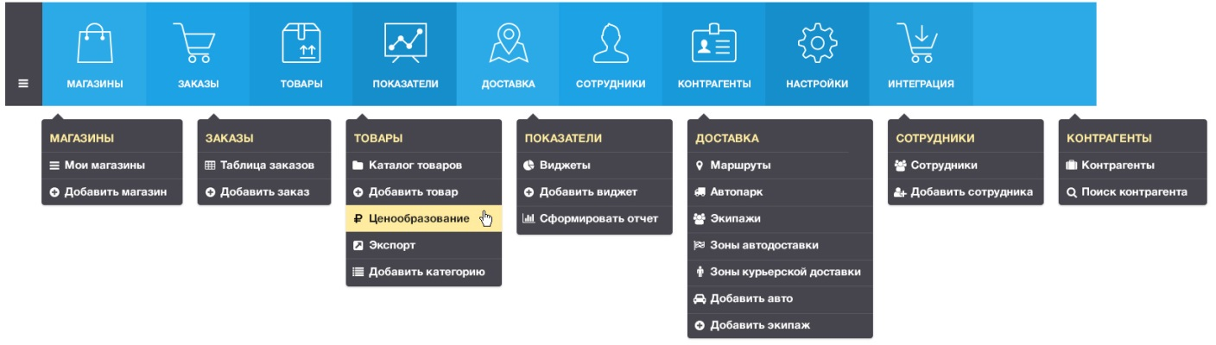
Рис.4 Вид выпадающего меню с пунктами меню второго уровня

Результаты анализа:
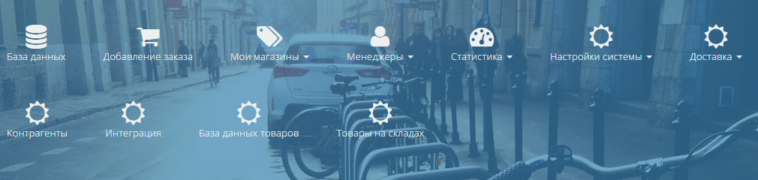
Рис.5. Вид навигационного меню в развернутом состоянии на портале
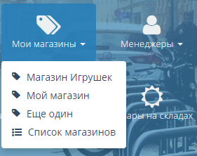
Рис.6 Вид выпадающего меню с пунктами меню второго уровня на портале
В основном навигационном меню переименовать элементы: «База данных» в «ЗАКАЗЫ», «Менеджеры» в «СОТРУДНИКИ», «Статистика» в «ПОКАЗАТЕЛИ», «Добавление заказа» включить в элемент «ЗАКАЗЫ».
Вид не соответствует ТЗ, Не видоизменяется при прокрутке страницы, не закрепляется в шапке.
Стили выпадающих подтаблиц не соответствует ТЗ.
Элементы меню не перетаскиваются мышью, не масштабируются в зависимости от вьюпорта браузера.
1.3 Подвал не сквозной.
1.4 Выпадающие списки не ранжированы по размерам, стили не соответствуют ТЗ.
1.5 Стили чекбоксов и радиобаттонов не соответствуют ТЗ.
1.6 Кнопки в проекте только зелены, однотипные(крупные), при наведение темнеют, а не затеняются, при клике мигают, а не проваливаются.
1.7 Нет календаря для интервала, его заменяет 2 календаря выбора одной даты («с» и «по»), стиль календаря не соответствует ТЗ.
1.8 Шрифт «Helvetica Neue Cyr» в проекте нигде не упоминается.

2. Главная страница системы Keep Up
Не готово:
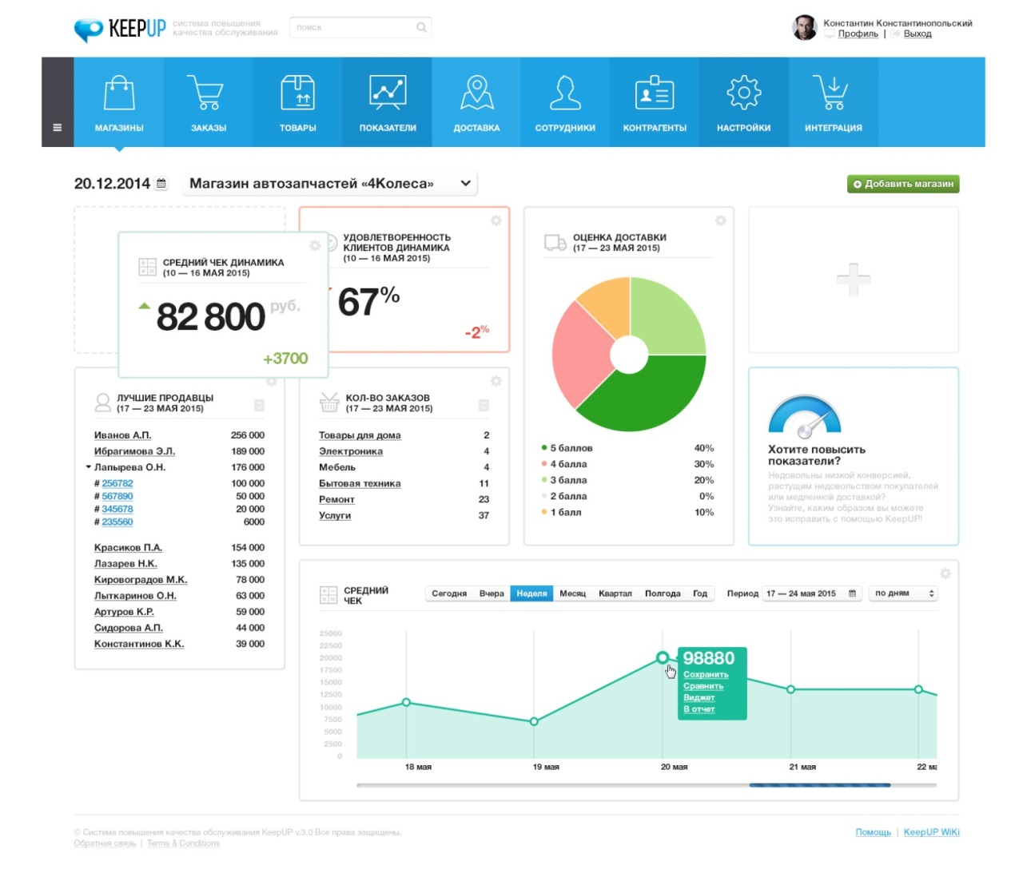
Рис.7 Главная страница системы Keep Up
Главной (входной) страницей системы Keep Up является настраиваемый пользователем дашборд, на который можно выводить (добавлять/удалять/редактировать/перемещать) основные информационные блоки системы. Дашборды могут относиться как ко всем магазинам пользователя системы, так и к одному выбранному пользователем. Выбор магазина происходит с помощью выпадающего
списка:
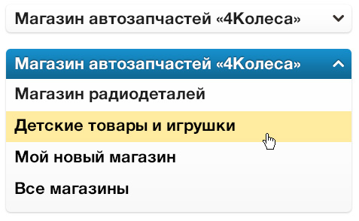
Рис.8 Выпадающее меню для выбора магазина

Информация по умолчанию актуальна на текущее число, но может изменяться с помощью календаря или для каждого блока индивидуально в настройках самого блока.
Результаты анализа:
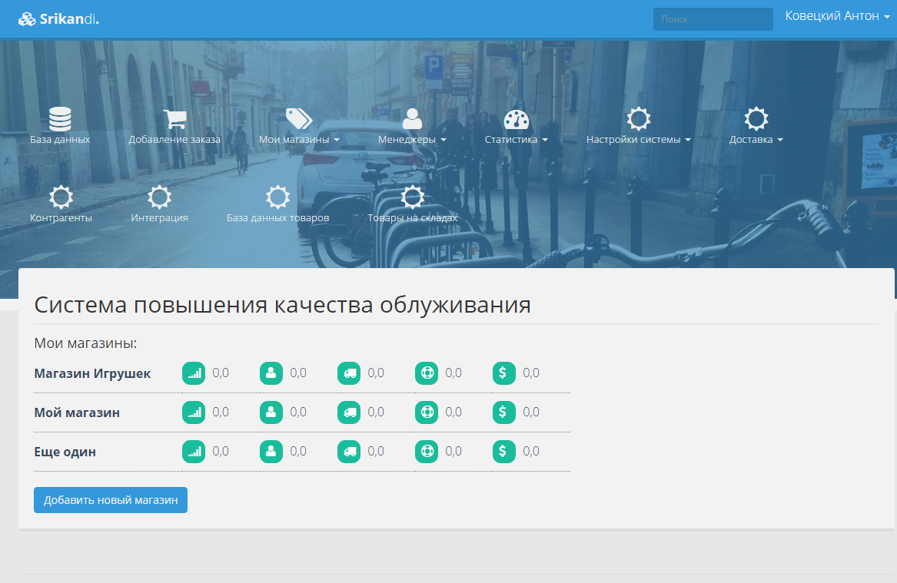
Рис.9 Главная страница на портале
Главная страница не настраивается, а отображает перечень магазинов.

2.1 Страница добавления нового магазина
Не готово:
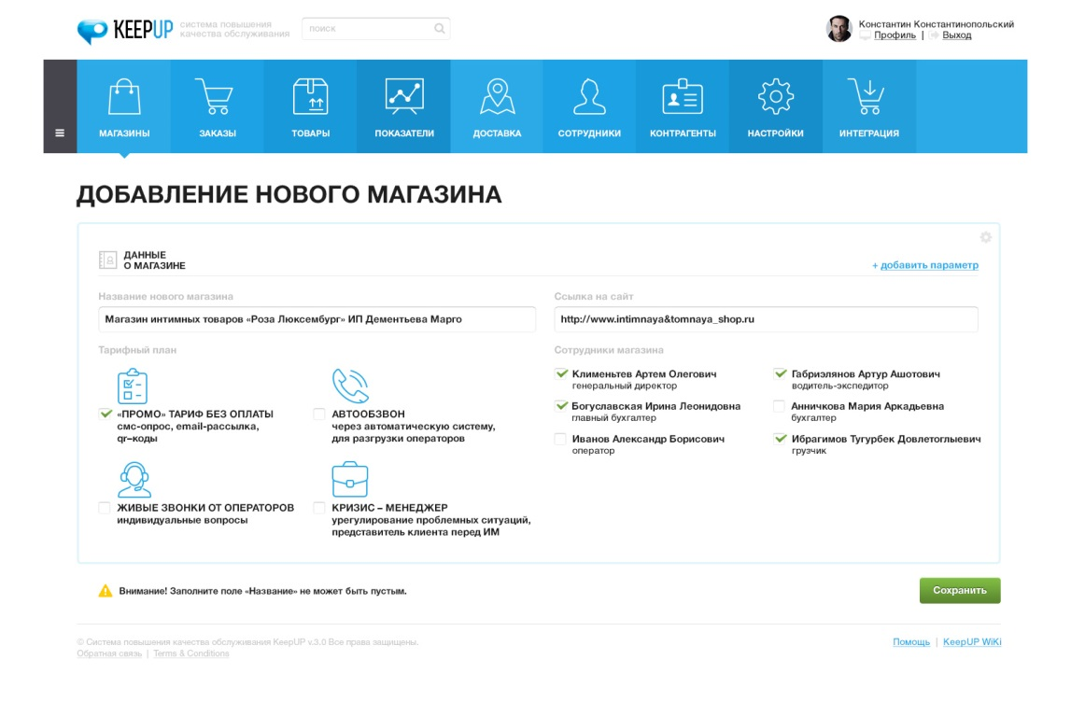
Рис.10 Страница добавления нового магазина
Результаты анализа:
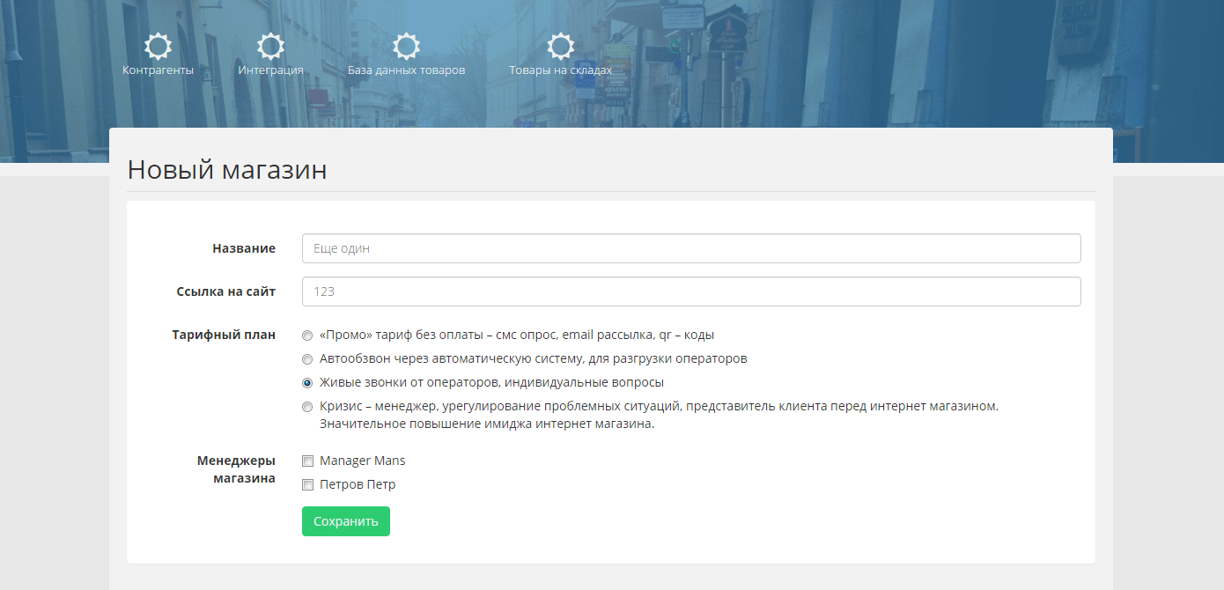
Рис.11 Страница добавления нового магазина на портале
Страница добавления нового магазина не соответствует дизайну ТЗ.

3. Страница «Заказы»
Не готово:
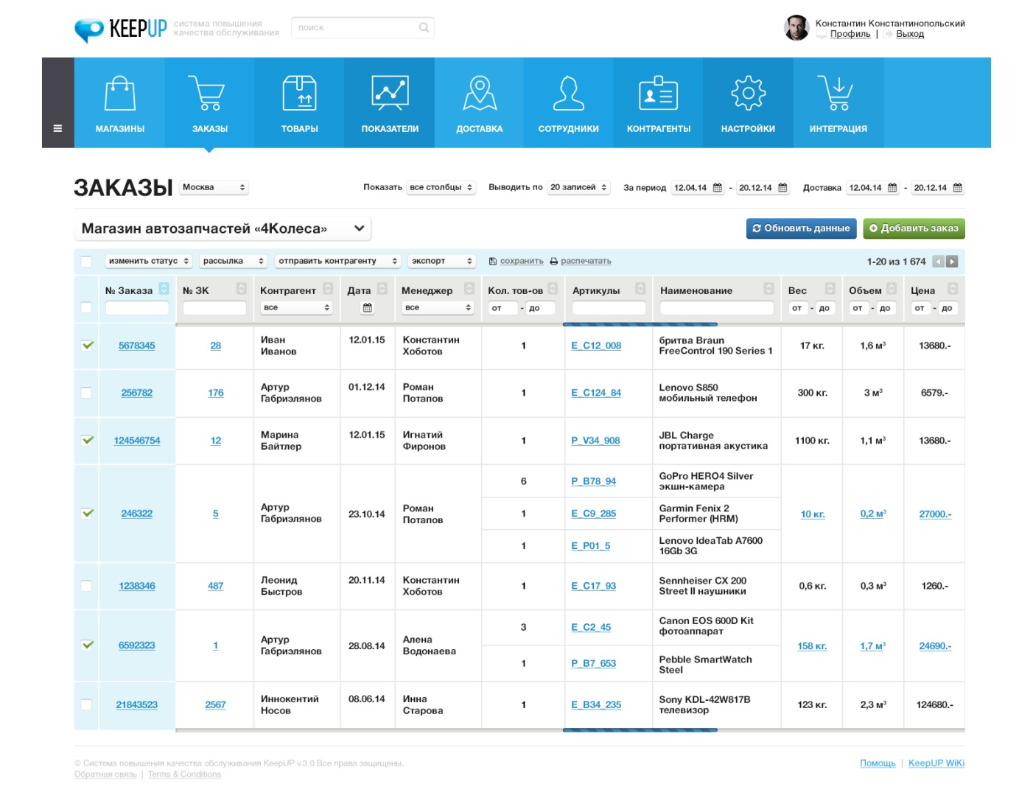
Рис12 Страница «Заказы» системы Keep Up
Содержит заголовок, выпадающий список доступных магазинов, выбор региона, а также панель настроек таблицы заказов:
Рис.13 Панель настроек таблицы заказов
С помощью панели настроек можно выбрать столбцы, которые будут отображаться в таблице, а также кол-во записей на одну страницу. Также можно настроить период, когда были созданы заказы или задать интервал доставки.
При нажатии на кнопку «Обновить данные» таблица подгружает последние добавленные заказы.
Над таблицей меню размещена сервисная панель таблицы заказов:
Рис.13 Сервисная панель таблицы заказов

С ее помощью можно отметить все видимые записи таблицы (отметив чекбокс в левом верхнем углу), изменить статус выбранных записей, произвести рассылку, отправить контрагенту, а также экспортировать, сохранить или распечатать выбранные записи.
В правом верхнем углу панели расположена навигация по записям таблицы с указанием нумерации текущих записей и общего количества записей в таблице. При нажатии на стрелки происходит переход на кратное количество записей вперед/назад.
Рядом с названием каждого столбца таблицы расположена пиктограмма, позволяющая произвести сортировку внутри данного столбца (по алфавиту, датам, числам по убыванию/возрастанию). Также каждый столбец содержит поле поиска, выпадающее меню, выбор даты или т.п.
Если выбрано большое количество столбцов, то внутри таблицы появляется горизонтальный скролл, при этом первые два столбца таблицы: с чекбоксами и номерами заказов остаются статичными. Горизонтальный скролл также дублируется после последней записи таблицы на этой странице.
При выводе на экран больше 20 записей, сервисная панель закрепляется при вертикальном скролле страницы, а сами записи таблицы при этом можно прокручивать дальше.
При нажатии на номер заказа происходит переход на страницу заказа.
Результаты анализа:
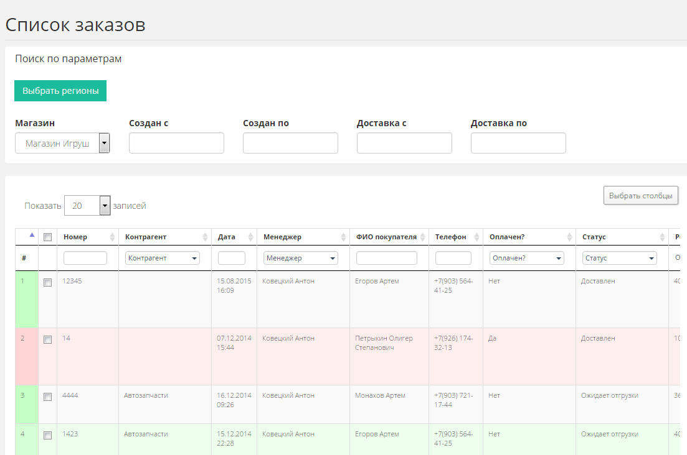
Рис14 Страница «Заказы» системы Keep Up на портале
Добавление заказа выполнено отдельным пунктом в меню, а добавление заказа должно быть по кнопке. Нет большинства фильтров. Нет сервисной панели. Нет кнопки синхронизации.

3.1 Страница заказа
Не готово:
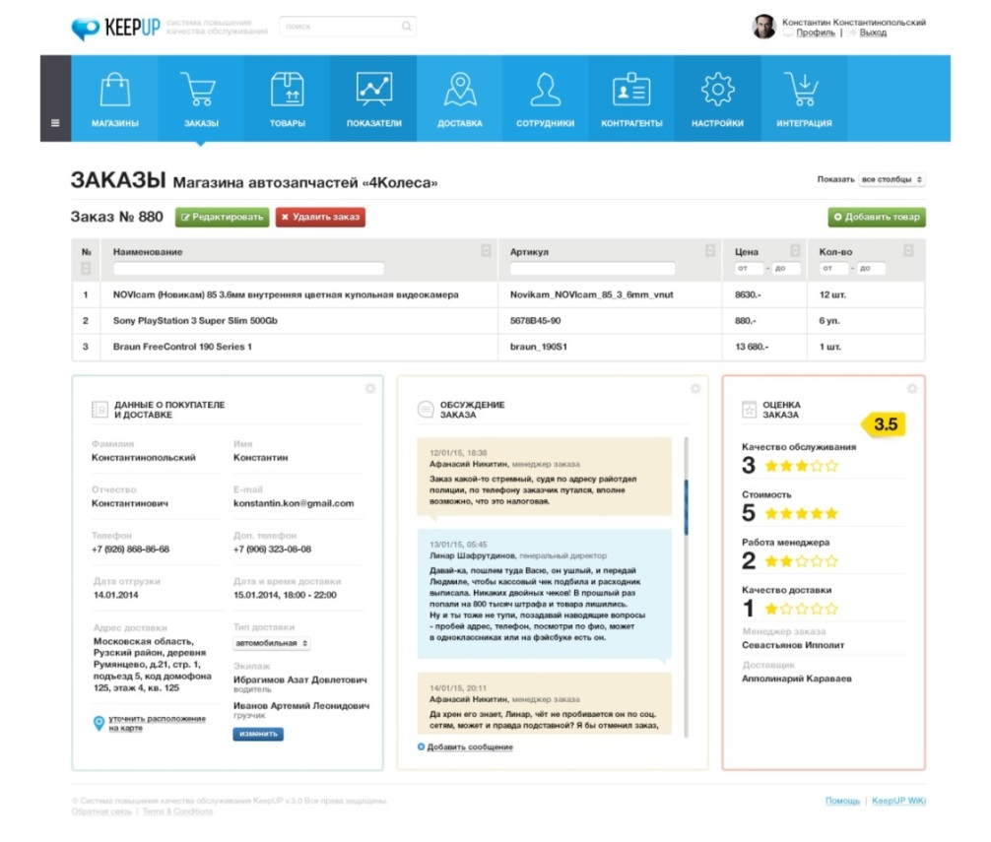
Рис.15 Страница заказа
На странице заказа расположена таблица товаров данного заказа, данные о покупателе и доставке, а также оценка заказа (в случае если заказ уже оценен) и ветку обсуждения заказа. А также кнопки «Редактировать», «Добавить товар» и «Удалить заказ».
Непосредственно на странице заказа можно изменить экипаж доставки, указать адрес на карте или оставить сообщение в ветке обсуждения. Для остальных действий необходимо нажать кнопку «Редактировать заказ».
Результаты анализа:
Дизайн подробной информации о заказе не соответствует ТЗ.

3.2 Страница редактирования заказа/создания нового заказа
Не готово:
На странице редактирования заказа показаны товары, которые входят в данный заказ, их стоимость, количество и т.д. (в зависимости от выбранных пунктов в выпадающем списке «Столбцы». Из таблицы можно перейти на страницу любого товара или удалить его – нажав пиктограмму Х справа от товара.
Ниже размещена форма добавления товара в заказ (форма с автозаполнением по артикулу или названию товара из базы) с указанием склада или магазина, откуда нужно списать данный товар.
В верхнем углу справа над таблицей товаров есть чекбокс «Важный заказ».
Под таблицей размещены блоки с информацией по покупателю, адресу и ветка обсуждения данного заказа.
Кнопка «Сохранить все данные» сохраняет внесенные изменения во всех блоках.
Если все поля заполнены корректно деактивируется кнопка «Отправить заказ в обработку» (незаполненные или неправильно заполненные поля подсвечиваются красным. В самом низу страницы при этом появляется сервисное сообщение с указанием ошибки.
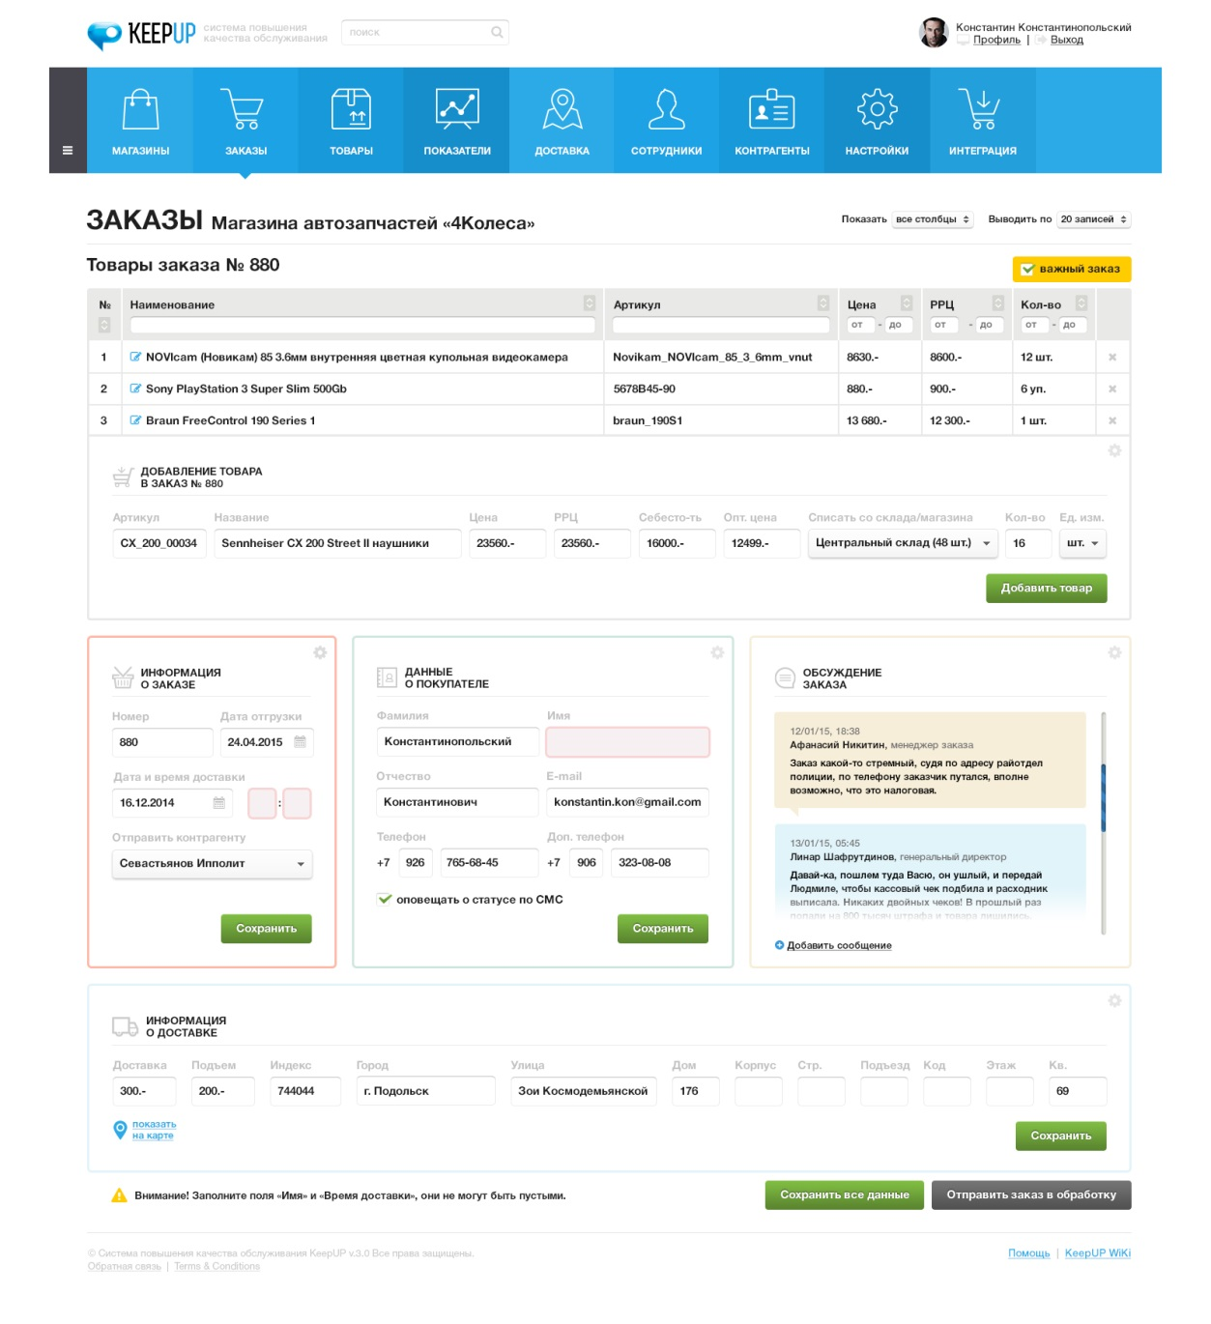
Рис. 16 Редактирование/Создание заказа

Результаты анализа:
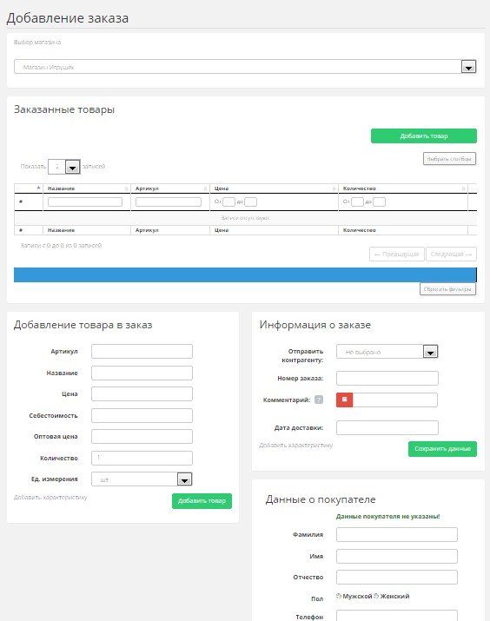
Рис. 17 Редактирование/Создание заказа на портале
Дизайн добавления нового заказа не соответствует ТЗ. Должен открываться по кнопке, а не находится под списком заказов по умолчанию.

3.3 Таблица заказов
Не готово:
В случае если в заказе присутствует более одного наименования товара, в столбцах: Наименование, Артикул и Количество строка такого заказа разбивается на N подстрок (где N равно количеству наименований товаров).
Ячейки строки, относящиеся к отдельным позициям заказа, являются ссылками, по наведению на которые появляются всплывающие окна с таблицами, в которых данные по заказу указаны отдельно по всем наименованиям товаров.
Ниже представлены скриншоты основных всплывающих окон:

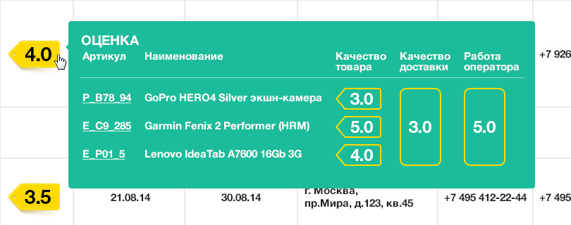
Рис. 18 Всплывающее окно с таблицей разбивки оценки данного заказа

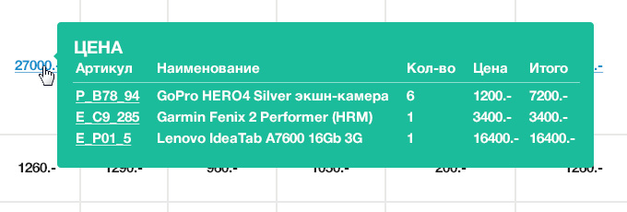
Рис. 19 Всплывающее окно с таблицей цены на отдельные наименования заказа
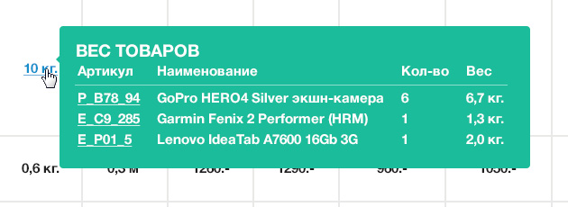
Рис. 20 Всплывающее окно с указанием веса товаров заказа

Результаты анализа:
Нет всплывающего окна с оценкой, ценой заказа и веса товаров в заказе.

4. Товары
Не готово:
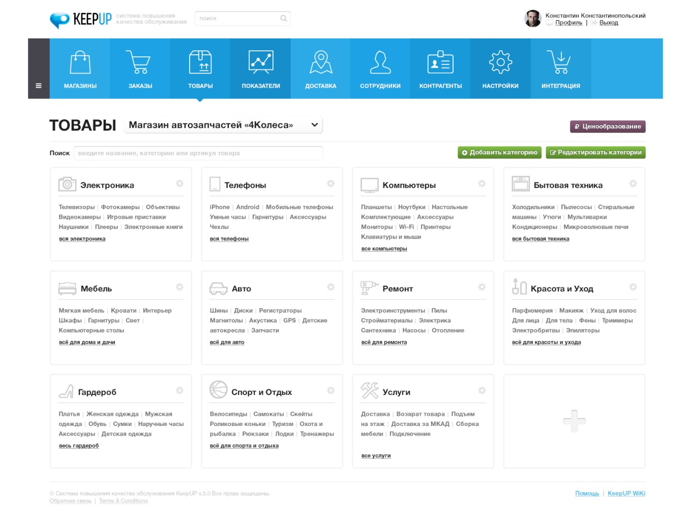
Рис. 21 Страница «товары»
На данной странице расположен каталог товаров, разбитый на категории и подкатегории.
В самом верху страницы есть поиск по названию или артикулу категории/подкатегории/товара, а также кнопки «Ценообразование», «Добавить» и «Редактировать категории».
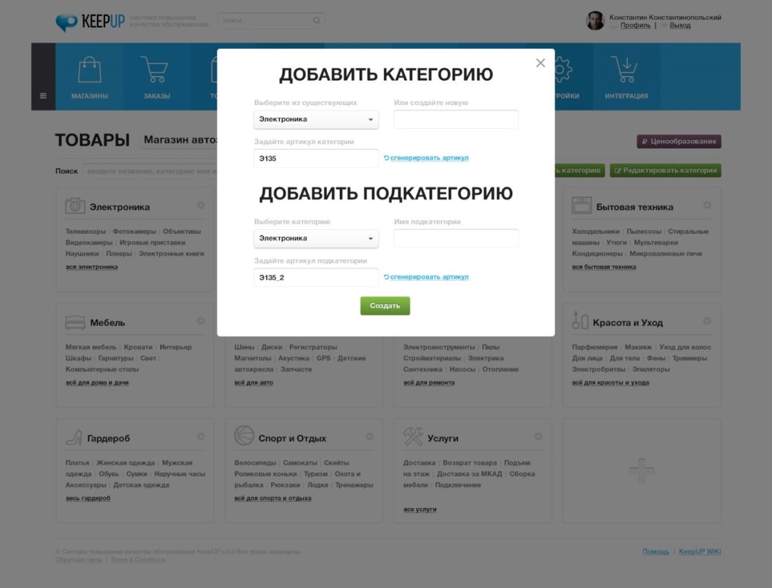
Рис. 22 Модальное окно «Добавить категорию/подкатегорию»
При добавлении новой категории Артикул генерируется автоматически или вводится в ручную, подкатегории задается артикул содержащий в себе артикул родительской категории.

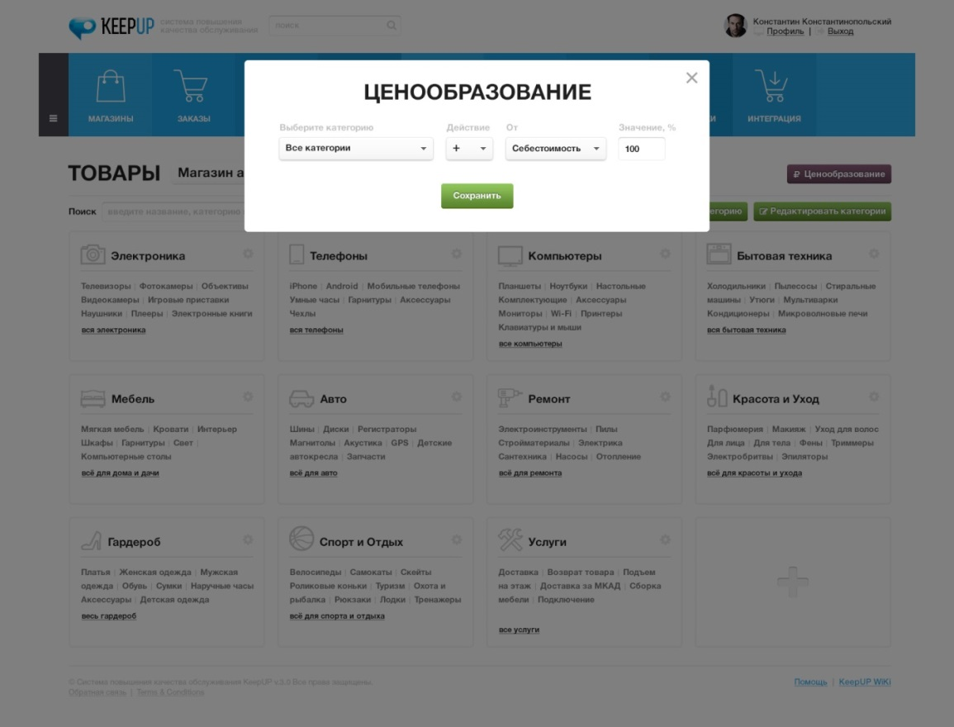
Рис. 23 Модальное окно «Ценообразование»

С помощью формы модального окна «Ценообразование» можно выбрать нужную категорию товаров и задать формулу, по которой будет вычисляться стоимость всех товаров категории.
Результаты анализа:
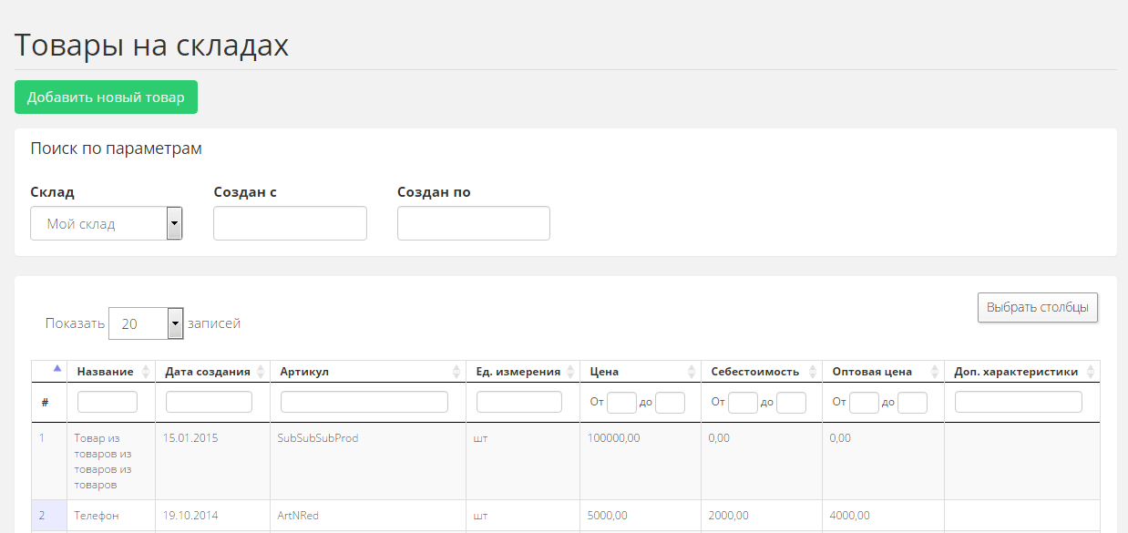
Рис. 24 Страница «товары» на портале
Заменить поиск по дате создания на общий поиск по товарам, нет выбора магазина товаров, нет категорий и инструментов для работы с категориями (создание, редактирование), нет кнопки «ценообразование»

4.1 Страница выбранной категории/подкатегории товаров
Не готово:
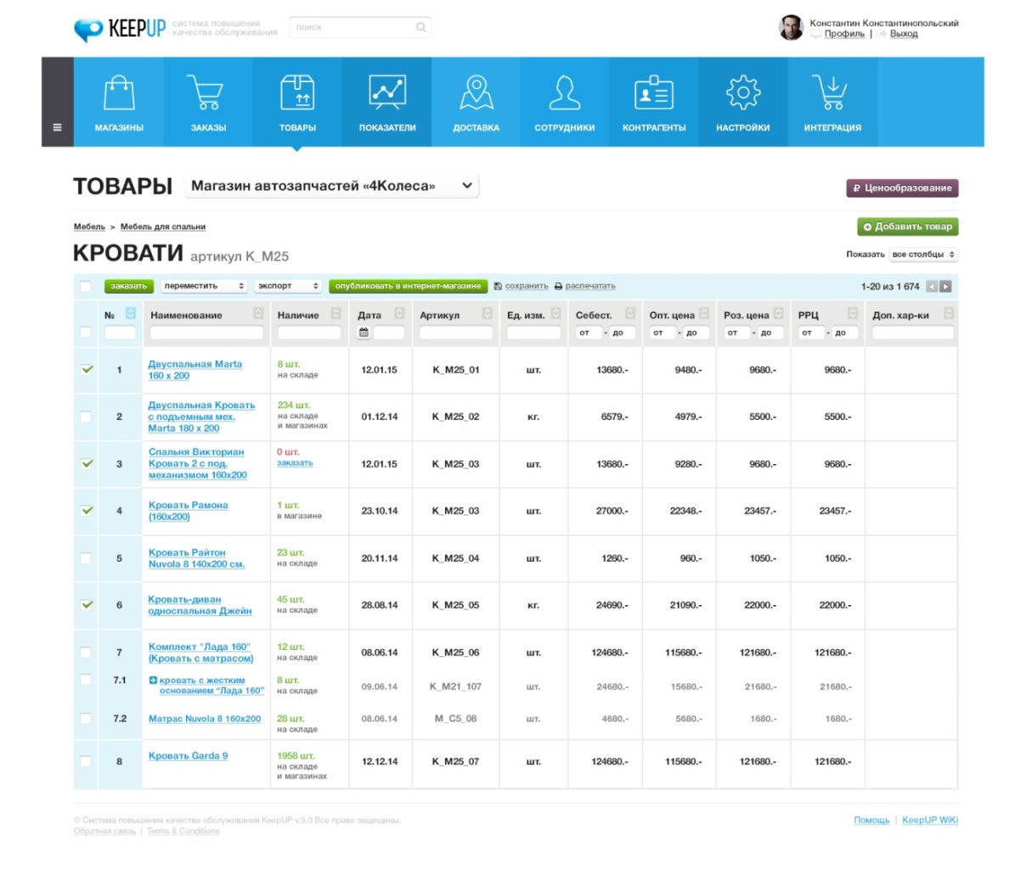
Рис. 25 Страница выбранной категории/подкатегории на примере подкатегории «Кровати» родительской категории «Мебель»
Данная страница представляет собой таблицу товаров относящихся к данной категории товаров. Функциональность таблицы аналогична странице «Заказы», см. п.3. Выбранные товары можно переместить в другую категорию/подкатегорию, опубликовать в интернет-магазине, экспортировать, сохранить или распечатать. Дополнительно существует возможность отправить заказ на выбранные товары контрагенту. Наличие товара отображается в отдельном столбце, при клике на название товара происходит переход на страницу данного товара.
Результаты анализа:
Нет разбивки по категориям.

4.2 Главная страница товара, закладка «Описание и состав»
Не готово:
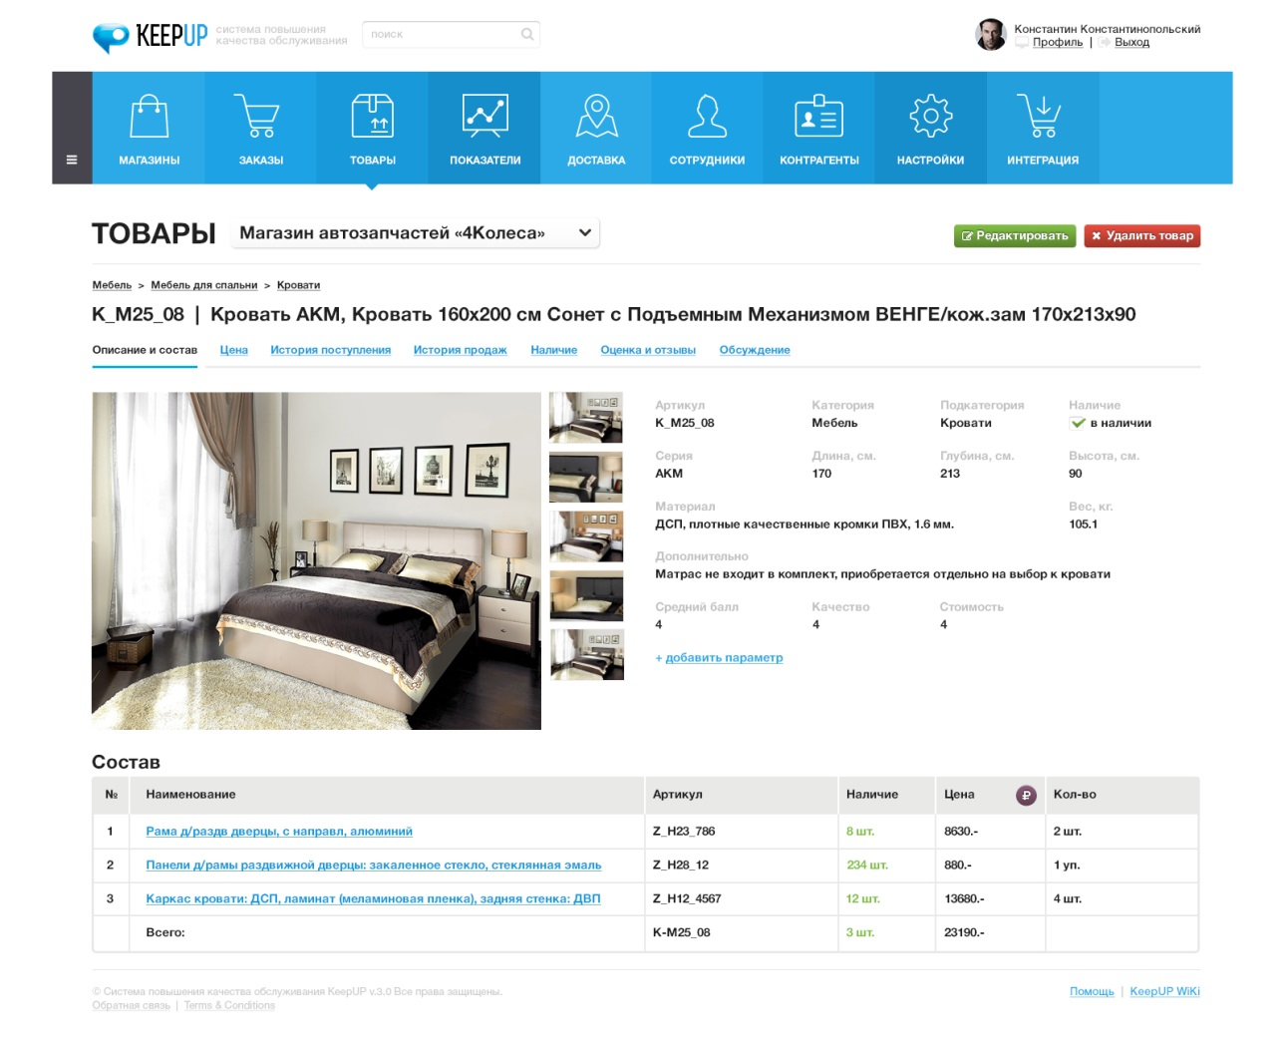
Рис. 26 Страница выбранного товара
На главной странице товара расположена карточка товара, название товара (содержащее его артикул), фото товара (или фотогалерею), а также таблицу состава товара.
Функциональность галереи: слева расположено увеличенное изображение товара, справа от которого размещаются уменьшенные превью остальных изображений, по клику на которые большое изображение меняется на выбранное.
Помимо этого есть внутренняя навигация по данному товару:
Рис. 27 Внутренняя навигация по карточке выбранного товара

Результаты анализа:
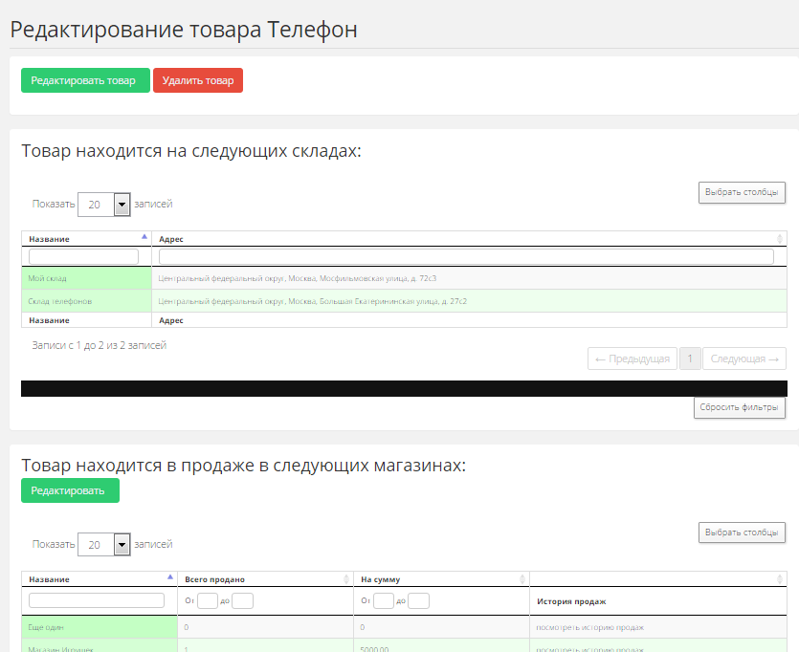
Рис. 28 Страница выбранного товара на портале
Дизайн страницы подробного описания товара не соответствует дизайну в ТЗ. Нет фотографии товара.

4.3. Закладка «Цена»
Не гтово:
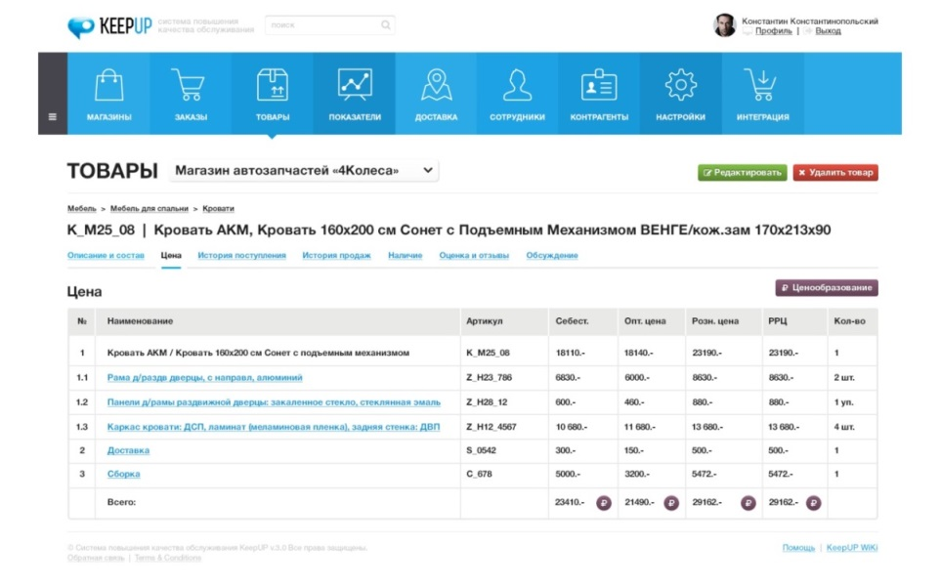
Рис. 29 Страница товара, закладка «Цена»
На закладке «Цена» страницы товара расположена таблица с перечнем состава товара, артикулами, себестоимостью и др. информацией по ценам, а также общая кнопка «Ценообразование» и мини-кнопки «ценообразование» для изменения конкретного пункта.
Результаты анализа:
Закладки цена нет.

4.4 Закладка «Наличие»
Не готово:
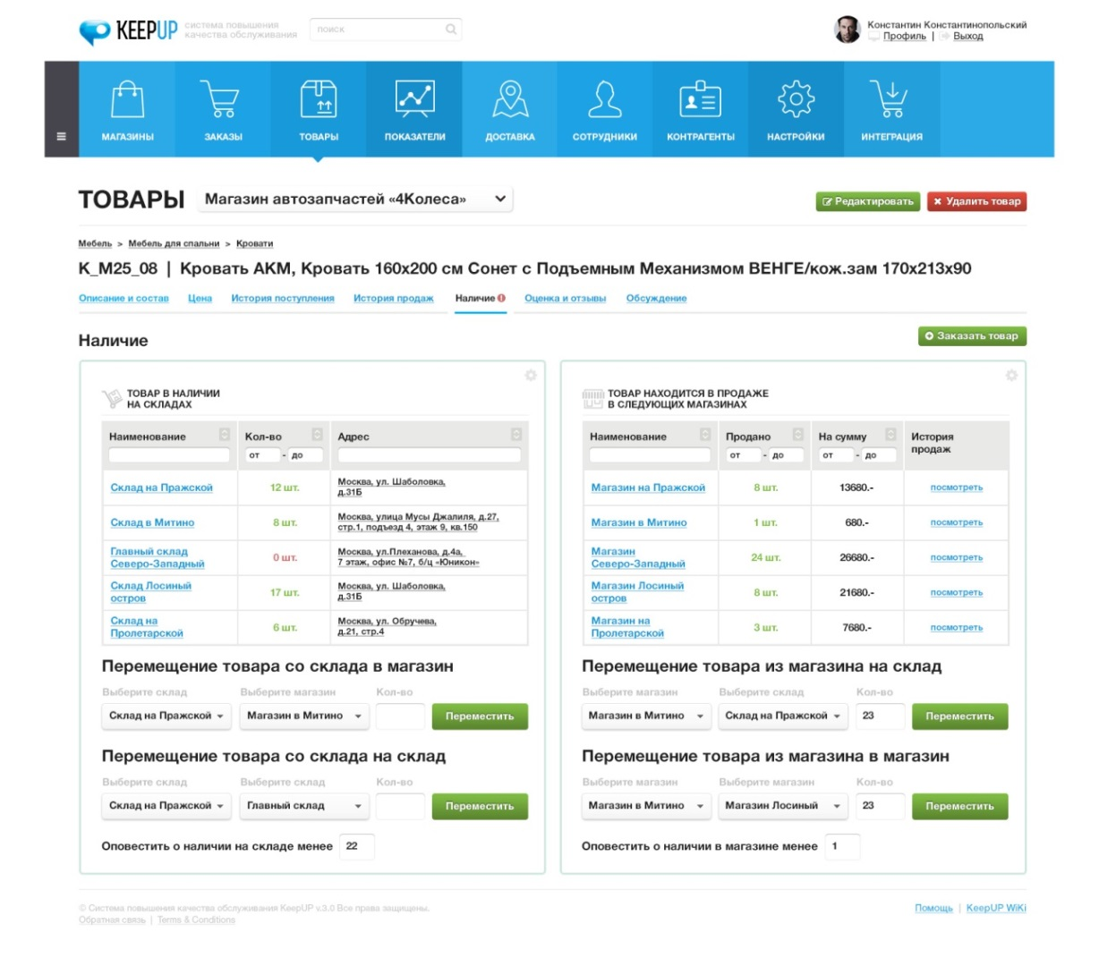
Рис. 30 Страница товара, закладка «Наличие»
Данная закладка страницы товара показывает наличие товара как на складах, так и на реализации в магазинах.
Есть функциональная возможность указать количество товара, при котором срабатывает оповещение о его минимальном наличии. В случае если количество товара опустилось до минимального рядом с пунктом внутренней навигации по закладкам товара появляется красная пиктограмма с восклицательным знаком. Пиктограмма при этом отображается на любой закладке данного товара.
Также можно переместить товары со склада в магазин и обратно, а также между складами и между магазинами, для этого нужно указать откуда и куда требуется переместить товар, а также нужное количество, после чего нажать кнопку «Переместить».
Результаты анализа:
Наличие вынести в отдельную вкладку. Дизайн привести в соответствие с ТЗ.

4.5 Закладка «История поступлений
Не готово:
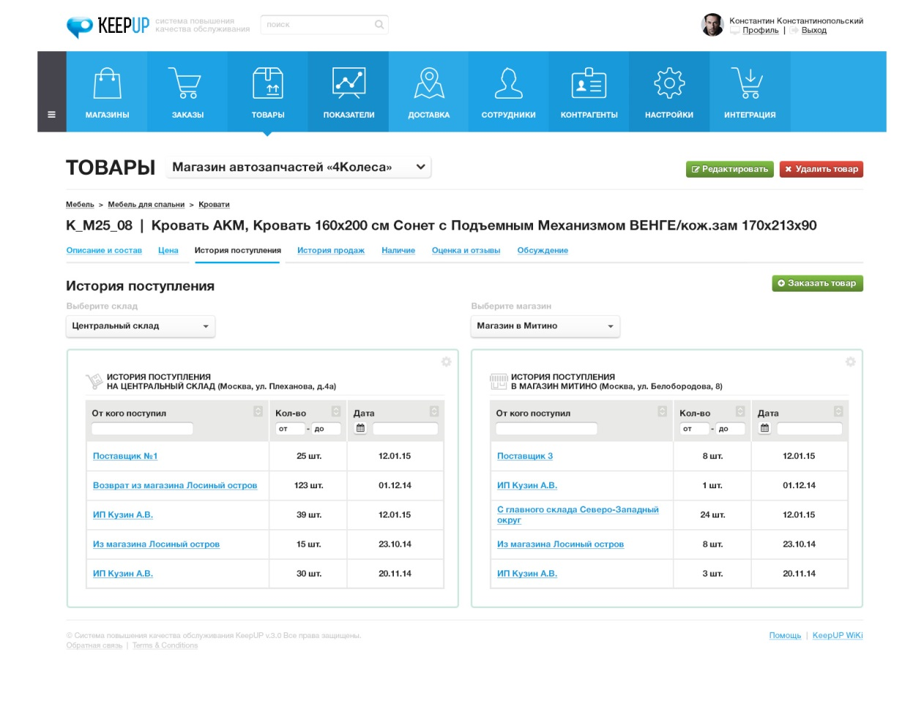
Рис.31 Страница товара, закладка «История поступлений»
На этой закладке расположены две таблицы, с помощью которых можно посмотреть историю поступления товара в магазины и на склад. Для выбора склада или магазина необходимо выбрать нужный пункт в выпадающем списке. По дефолту показывается последняя активность по складу и магазину.
Результаты анализа:
Историю поступлений вынести в отдельную вкладку. Дизайн привести в соответствие с ТЗ.

4.6 Закладка «История продаж»
Не готово:
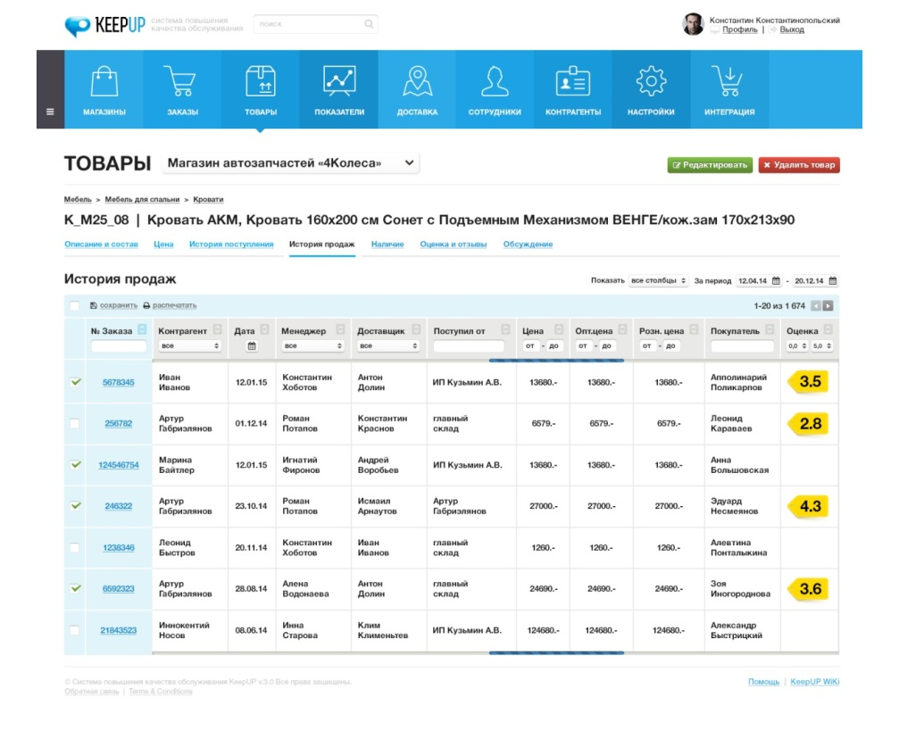
Рис. 32 Закладка «История продаж»
На данной закладке расположена таблица заказов данного товара. Функциональность таблицы аналогична таблице на странице «Заказы», см. п.3.
Результат анализа:
Отсутствует закладка «история продаж».

4.7 Закладка «Оценка и отзывы»
Не готово:
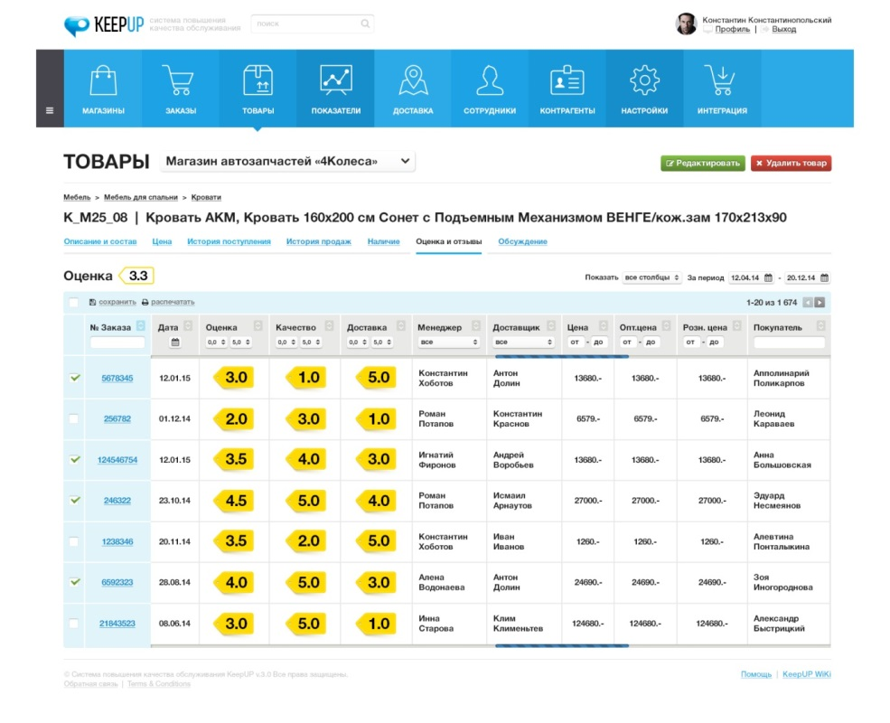
Рис.33 Закладка «Оценка и отзывы»
Данная закладка отображает общую среднюю оценку товара по всем заказам, а также развертку оценки по каждому заказу.
Результаты анализа:
Отсутствует закладка «Оценка и отзывы».

4.8 Закладка «Обсуждение»
Не готово:
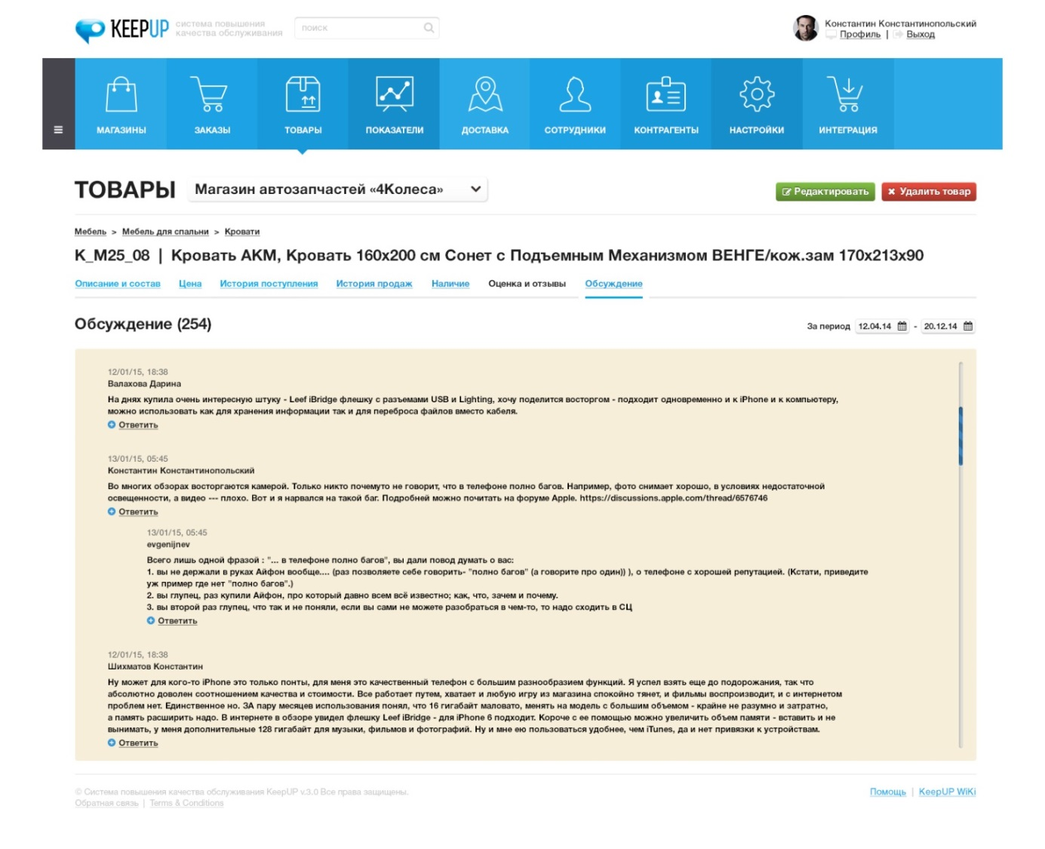Рис. 34 Закладка «Обсуждение»
На данной закладке отображается ветка обсуждения выбранного товара, с возможностью ответа на сообщения и сортировки по выбранному интервалу времени.
Результаты анализа:
Отсутствует закладка «Обсуждение».

5. Показатели
Не готово:
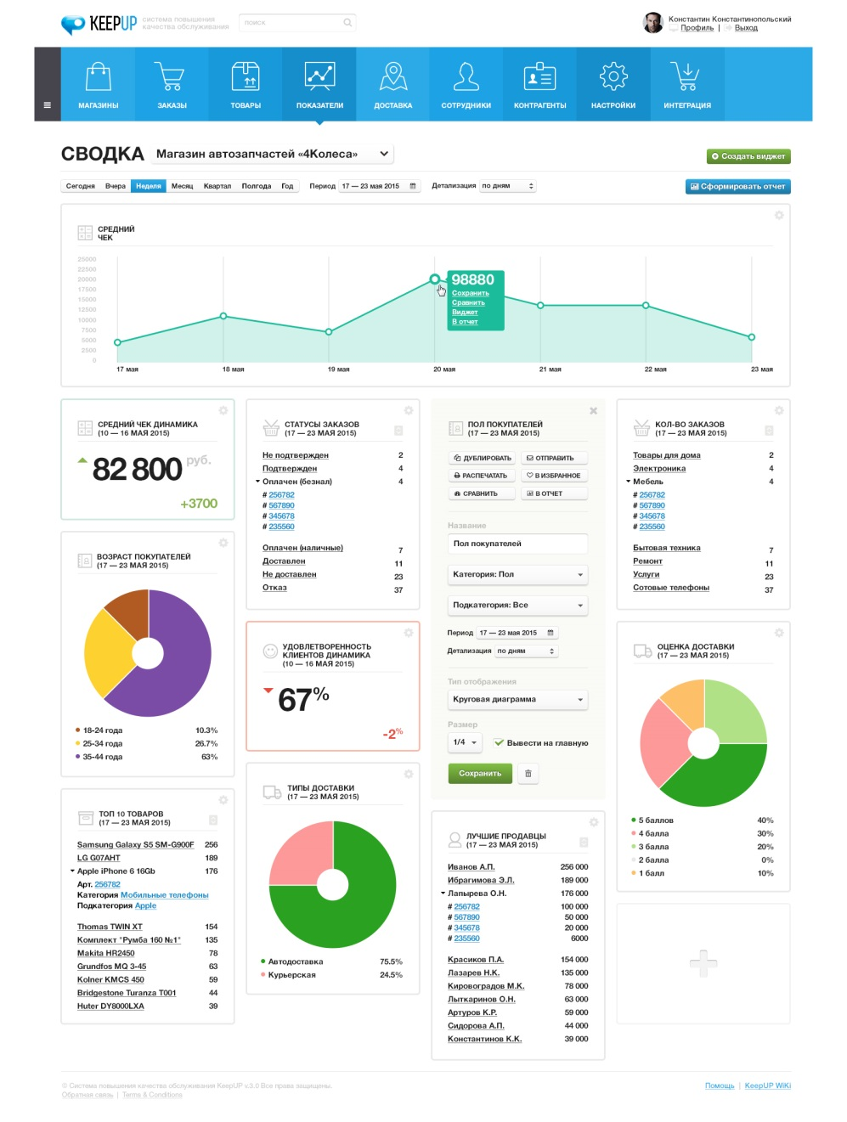
Рис. 35 Страница «Показатели»
Основная задача Показателей – дать возможность пользователю обрабатывать данные своего магазина по выбранным параметрам, обрабатывать и работать с ними ,вести статистику , предоставляется возможность с помощью виджетов наблюдать в реальном времени показатели качество работы инт.магазина, задавать цели .Из каждого выявленного значения можно выявить другое значения задав новое значение.
Функциональность данной страницы позволяет пользователю добавлять/удалять виджеты и изменять их внешний вид (график, пай, число, таблица). Все данные в виджетах меняются в зависимости от выбранного интервала времени и детализации.

Результаты анализа:
Отсутствует элемент меню «Показатели». Вместо него «статистика» где в выпадающем меню приведены различные варианты отображения статистики.
(в ТЗ нет пунктов с 5.1 по 5.5)

5.6 Модальное окно «Добавить виджет»
Не готово:
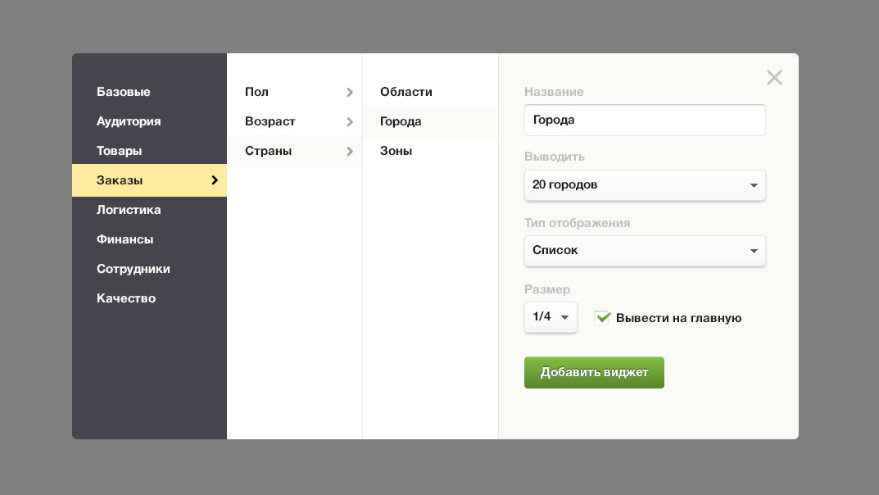
Рис.36 Модальное окно «Добавление виджета»
С помощью данного модального окна выбираются категории статистических данных, а также их вложения. Также имеется возможность задать вид отображения виджета, его размер и возможность закрепить данный виджет на главной странице выбранного магазина.
Результаты анализа:
Нет работы с виджетами.

5.7 Модальное окно «Отправить виджет»
Не готово:
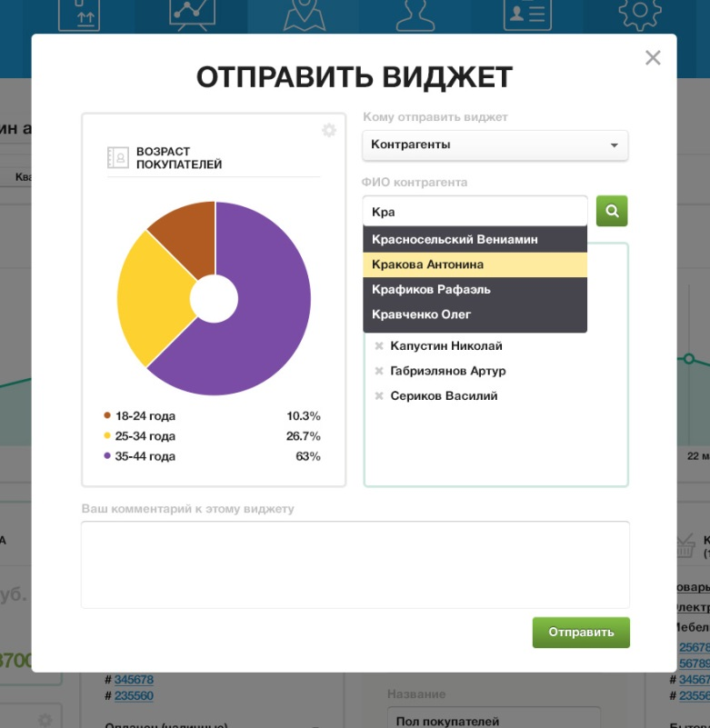
Рис. 37 Модальное окно «Отправить виджет»
С помощью формы модального окна «отправить виджет» можно выбрать категорию пользователей, указать нужного/нужных пользователей, добавить комментарий и отправить данные выбранного виджета.
Результаты анализа:
Нет работы с виджетами.

5.8 Модальное окно с подробными данными по виджету из сводки
Не готово:
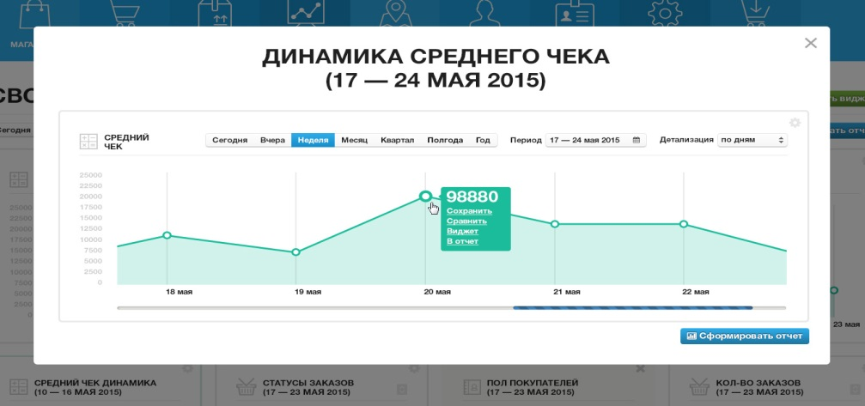
Рис. 38 Модальное окно с детализацией сводки из виджета, на примере детализации динамики среднего чека за выбранный период
Результаты анализа:
Нет работы с виджетами.

5.9 Сформированный отчет
Не готово:
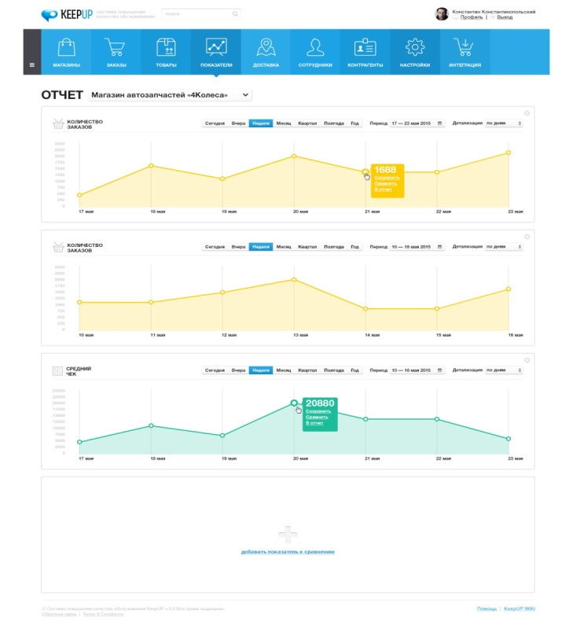
Рис. 39 Страница формирования отчета
На этой странице пользователь может строить графики и сравнивать отчеты за разные периоды времени.
Каждая точка любого графика также позволяет пользователю создать виджет, сохранить точку, сравнить её с другой точкой или периодом, или сформировать новый отчет.

Результаты анализа:
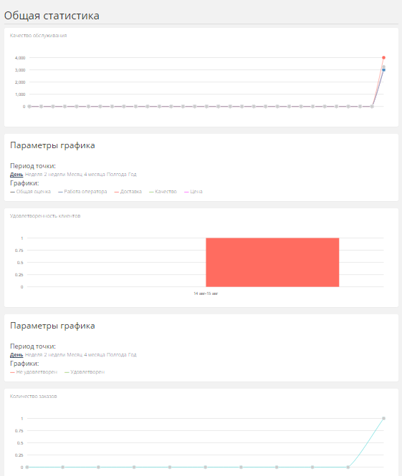
Рис. 40 Страница формирования отчета на портале
Стиль отображения отчета не соответствует ТЗ.

6. Доставка
Готово:
На главной странице доставки отображается карта, на которой можно выбрать тип доставки: автомобильная или курьерская и зоны доставки (делается средствами Yandex API).

Не готово:
Также можно выбрать доставку по всем магазинам или указать интересующий (выпадающий список над картой), а также выбрать интересующую дату доставки.
Главная страница доставки условно разделена на 3 части:
- Автомобильная доставка
- Курьерская доставка
- Доставка не определена
Для автомобильной доставки можно сформировать маршруты, для каждого из которых есть возможность выбрать экипаж и автомобиль, а также указать конечную точку маршрута (вернуться на склад или в другую точку). Автоматически рассчитывается оптимальный маршрут для экипажа , общая длина маршрута, общий вес и кубический объем заказов данного маршрута.
Любой заказ можно перенести в другой маршрут двумя способами:
- Захватить и перетащить заказ в нужный маршрут
- Вручную выбрать у заказа тип доставки и автомобиль/курьера

Любой маршрут можно распечатать или удалить, также есть возможность показать/скрыть маршрут на общей карте.

Рис. 41 Кнопки показать/скрыть маршрут на основной карте
После того, как все заказы распределены по маршрутам, есть возожность выбора СМС-шаблона оповещения и окончательно утвердить все маршруты.
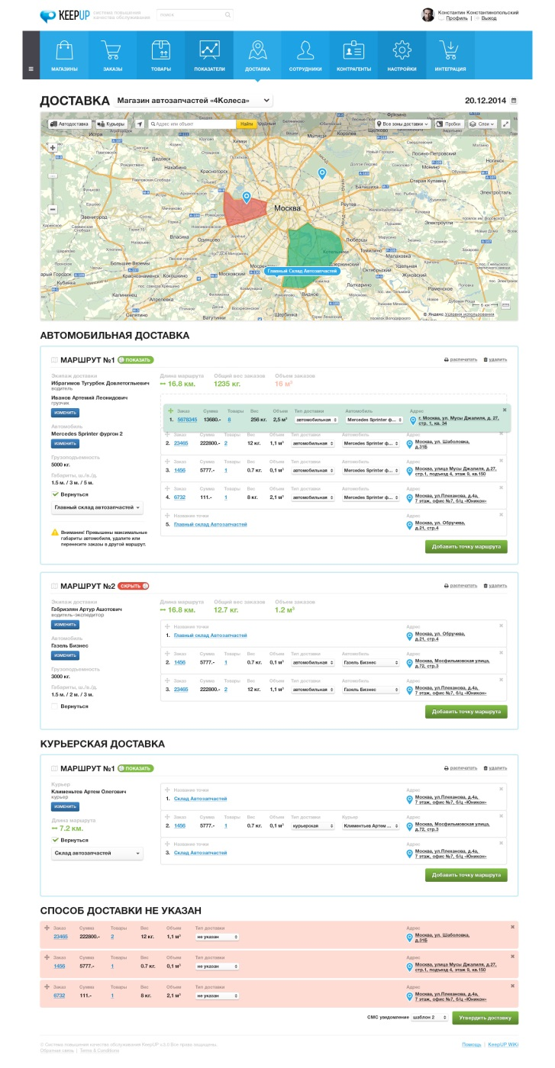
Рис. 42 Главная страница раздела «Доставка»

Результаты анализа:
Нет окна доставки по умолчанию, есть только возможность выбора из выпадающего списка доставку курьером или доставку транспортом.
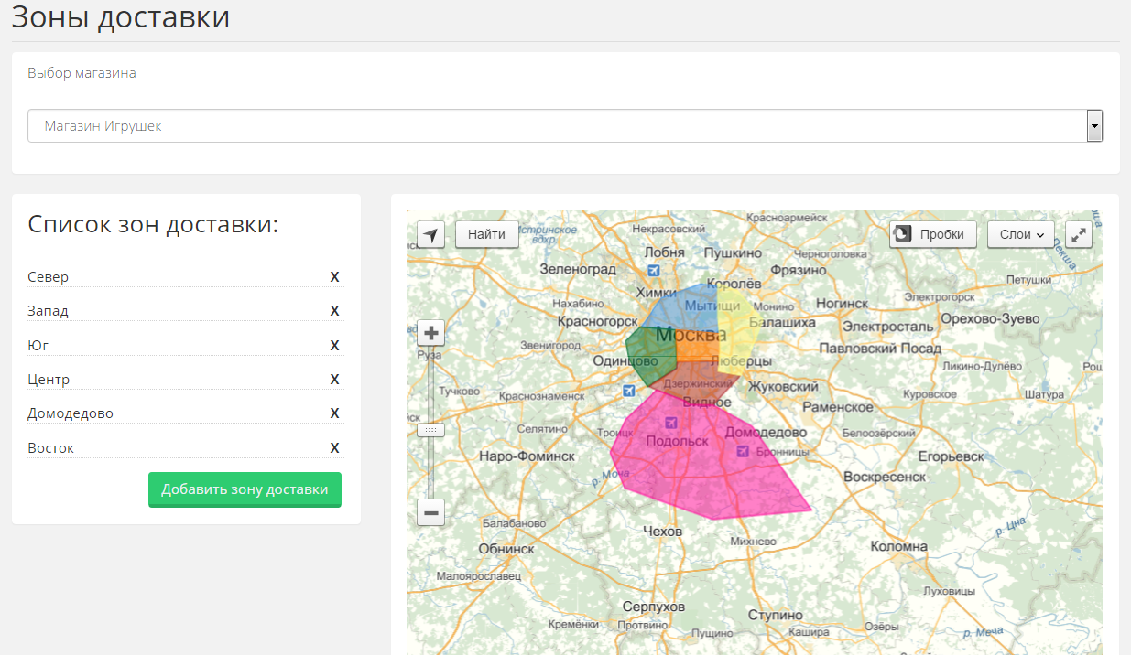
Рис. 42 Страница раздела «Доставка транспортом»

6.1 Модальное окно «Уточнить месторасположение»
Не готово:
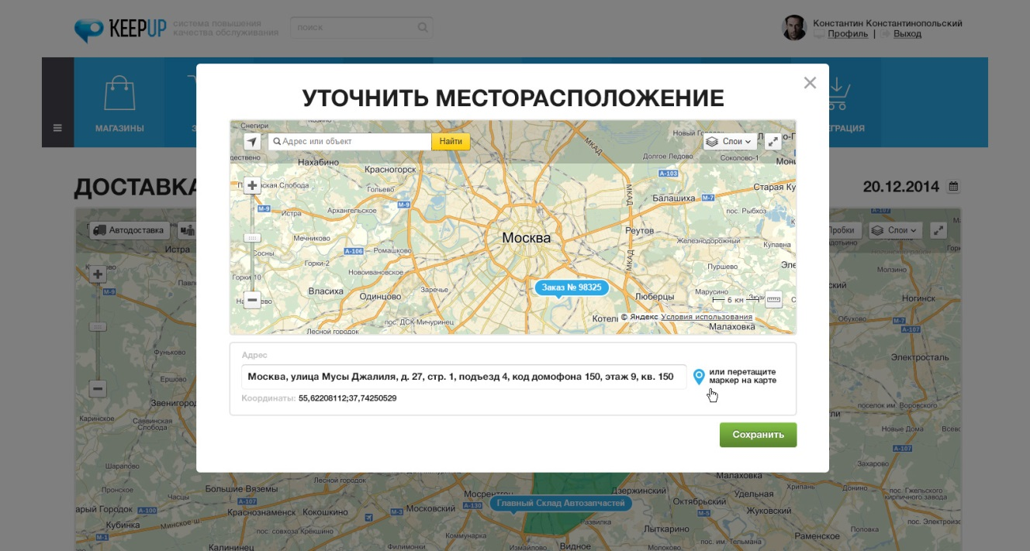Рис. 43 Модальное окно «Уточнить месторасположение»
При нажатии на адрес доставки любого заказа открывается модальное окно «Уточнение месторасположения», с помощью которого можно вручную указать нужный адрес или перетащить маркер на карте в нужное место.

Результаты анализа:
Отсутствует модальное окно «Уточнить месторасположение» (как и списка самих маршрутов).

6.2 Модальное окно «Добавить точку маршрута»
Не готово:
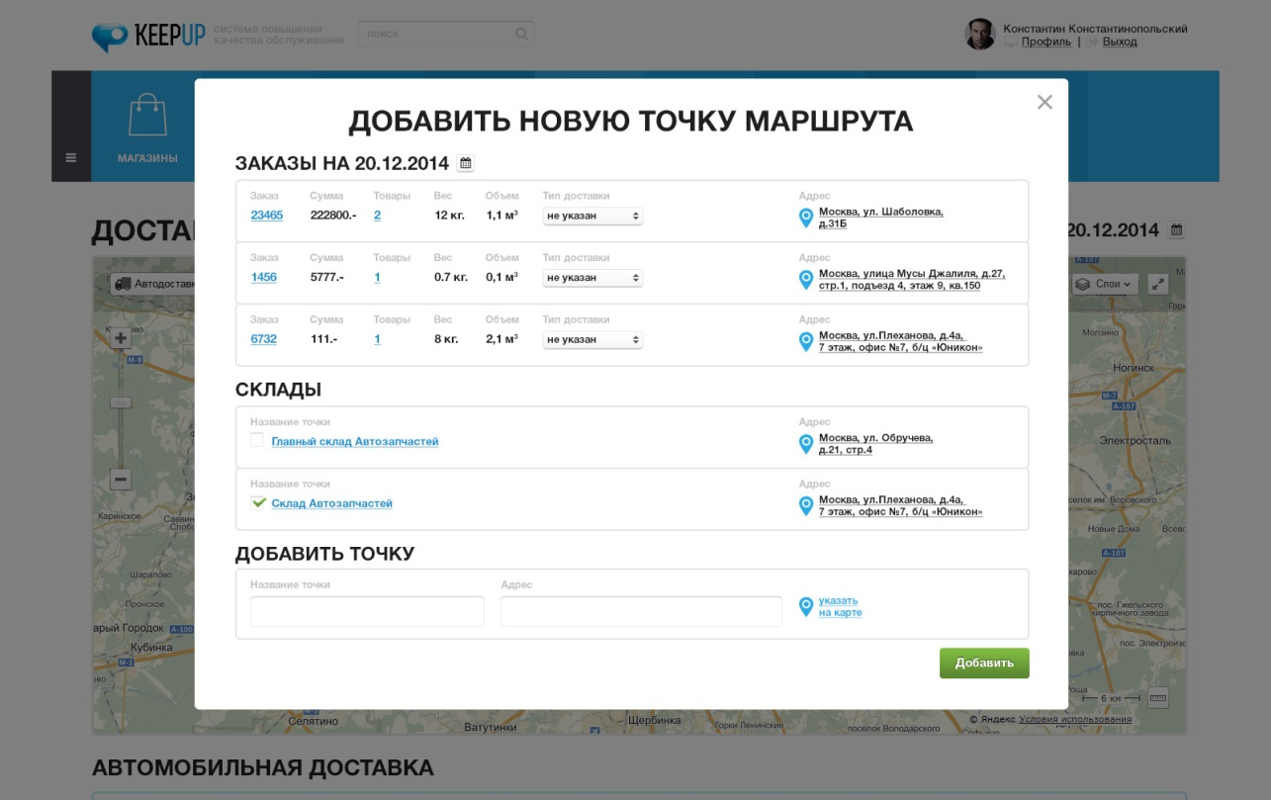Рис. 44 Модальное окно «Добавить точку маршрута»
Для любого маршрута помимо точек доставки заказов можно также произвольно указывать промежуточные, начальные или конечные точки или выбирать нужные точки из списка ранее созданных.
Результаты анализа:
Отсутствует модальное окно «Добавить точку маршрута» (как и списка самих маршрутов).

6.3 Автопарк
Готово(за исключением оформления):
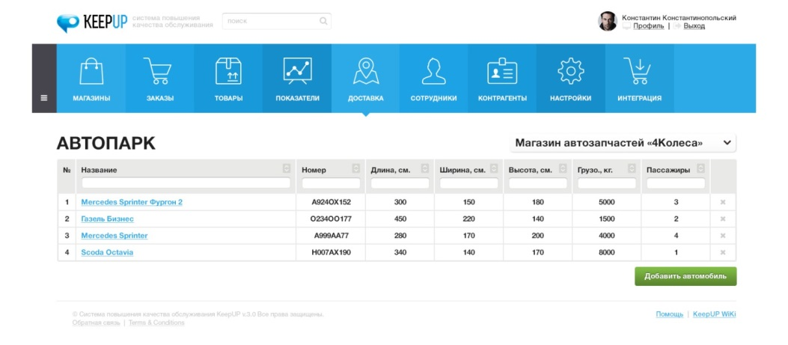
Рис. 45 Страница «Автопарк»
На странице «Автопарк» расположена таблица автомобилей доставки с указанием основных характеристик авто: гос.номер, длина/ширина/высота авто, а также грузоподъемность и количество пассажирских мест.
Результаты аудита:
Стиль страницы «Автопарк» не соответствует приведенному в ТЗ.

6.4 Добавление нового авто
Не готово:
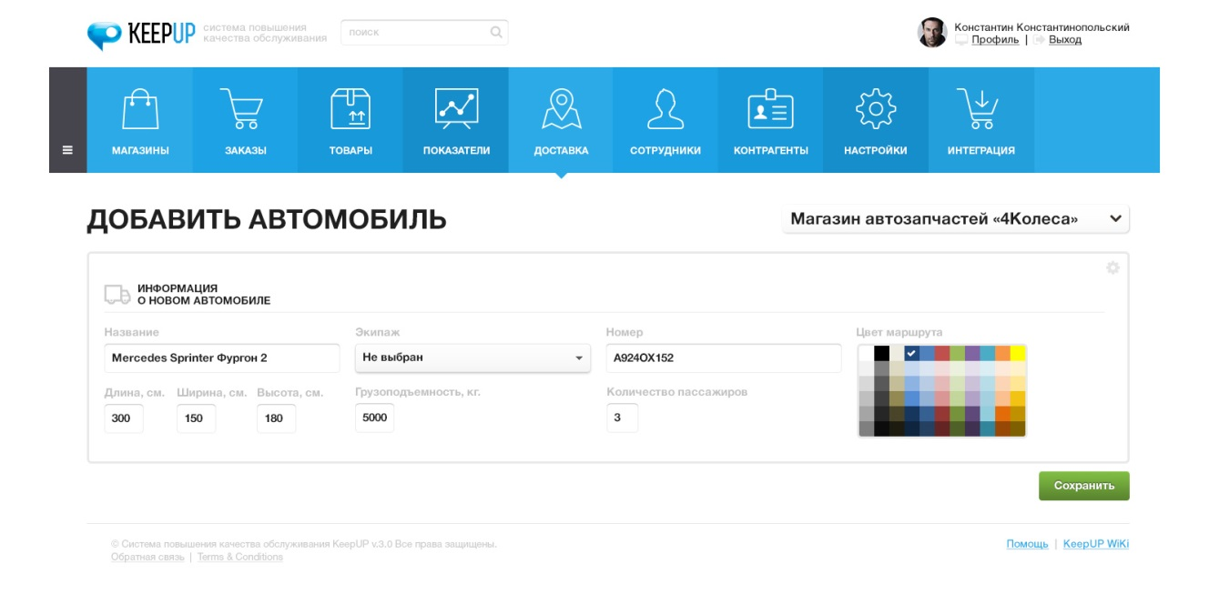Рис. 46 Страница добавление нового авто
Результаты анализа:
Нет возможности добавить новое авто в автопарк.

6.5 Экипажи
Готово(за исключением оформления):
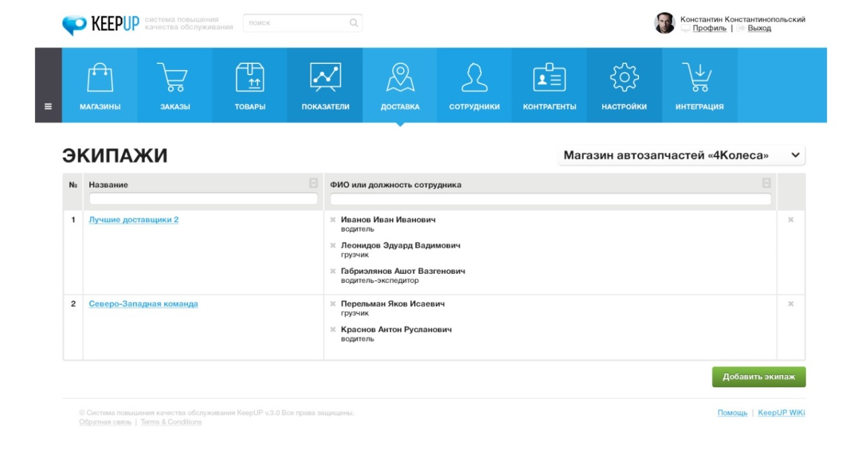
Рис. 47 Страница «Экипажи»
На странице «Экипажи» можно формировать экипажи группируя сотрудников доставки.
Результаты анализа:
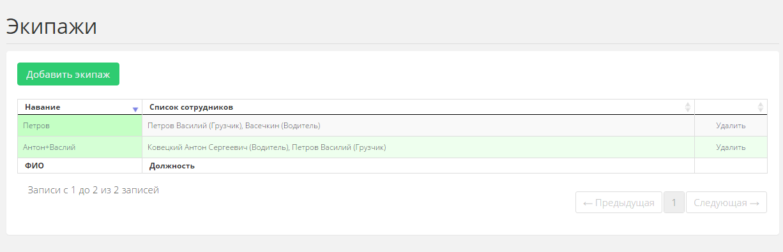
Рис. 48 Страница «Экипажи» на портале
Представление экипажей не соответствует приведенному в ТЗ, кнопка добавления нового экипажа расположена над списком экипажа, а не под списком, как показано в ТЗ.

6.6 Добавление экипажа
Не готово:
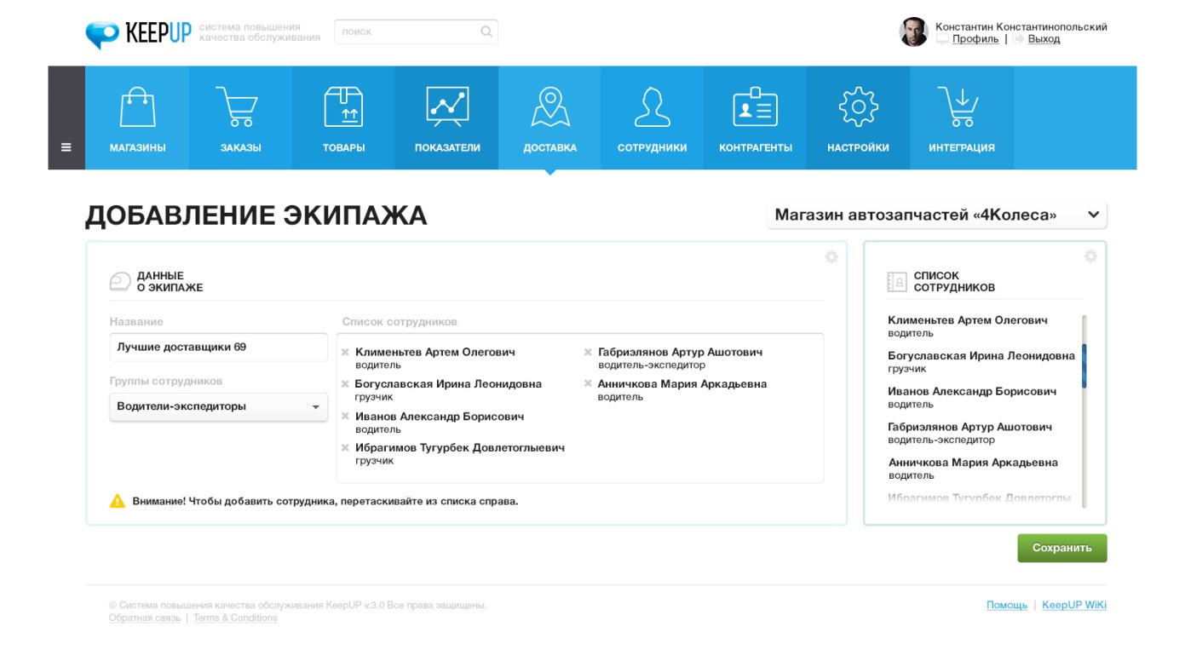Рис. 49 Страница добавления нового экипажа
При создании нового экипажа необходимо выбрать группу сотрудников, а далее поочередно добавить нужных сотрудников из списка. При редактировании можно удалять сотрудника нажимая на х рядом с фамилией.
Результаты анализа:
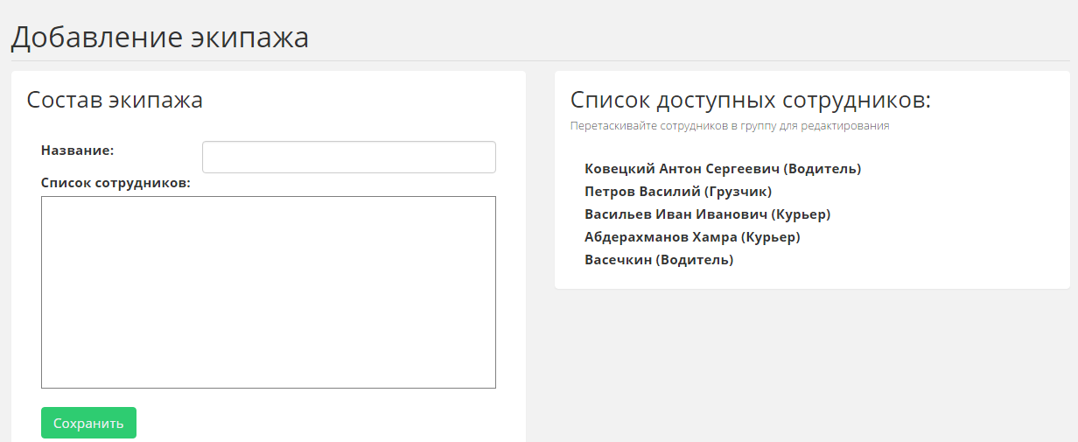
Рис. 50 Страница добавления нового экипажа на портале
Нет группы сотрудников, стиль не соответствует ТЗ.

6.7 Зоны автодоставки
Готово(за исключением оформления):
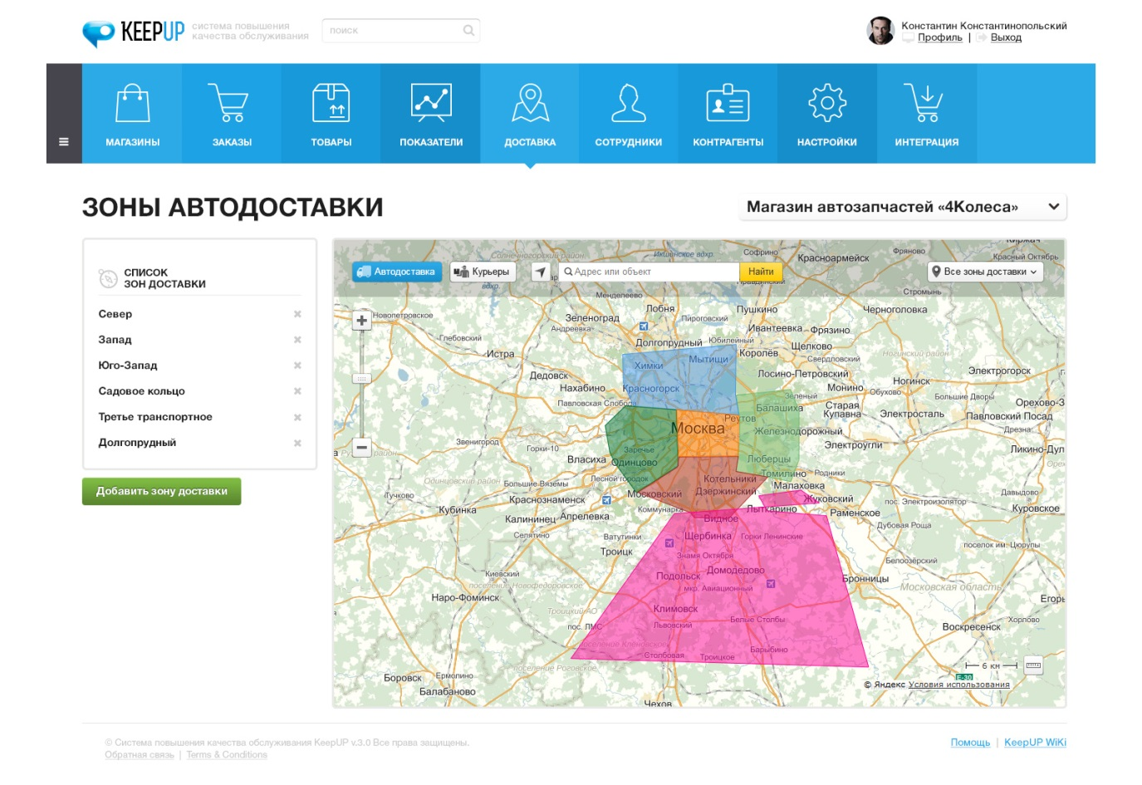Рис. 51 Страница зон автодоставки
На странице зон автодоставки расположена карта с отображением зон автодоставки.
Результаты анализа:
Рис. 52 Страница зон автодоставки на портале
Стиль и компоновка страницы просмотра зон автодоставки не соответствует ТЗ.

6.8 Добавление новой зоны автодоставки
Готово(за исключением оформления):
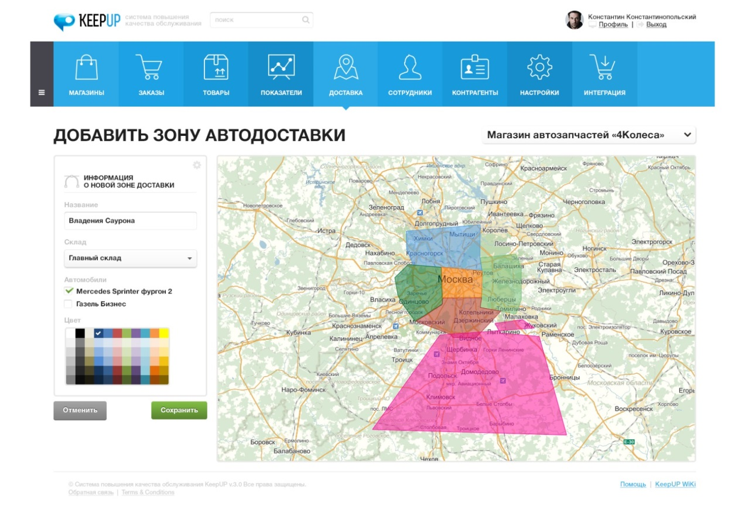Рис. 53 Страница добавления нового зоны автодоставки
При добавлении новой зоны автодоставки можно присвоить ей имя, назначить точку склада, прикрепить к ней доступные автомобили, а также назначить цвет зоны.
Результаты анализа:
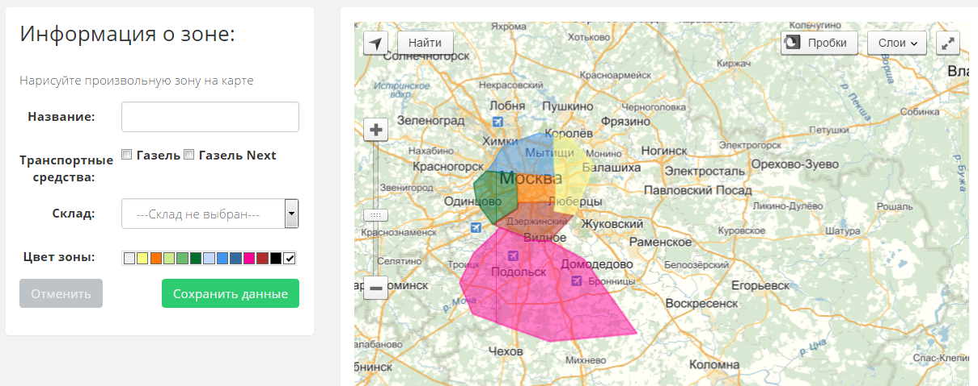
Рис. 54 Страница добавления нового зоны автодоставки на портале
Стиль и компоновка страницы добавления новой зоны автодоставки не соответствует ТЗ.

6.9 Зоны курьерской доставки
Готово(за исключением оформления):
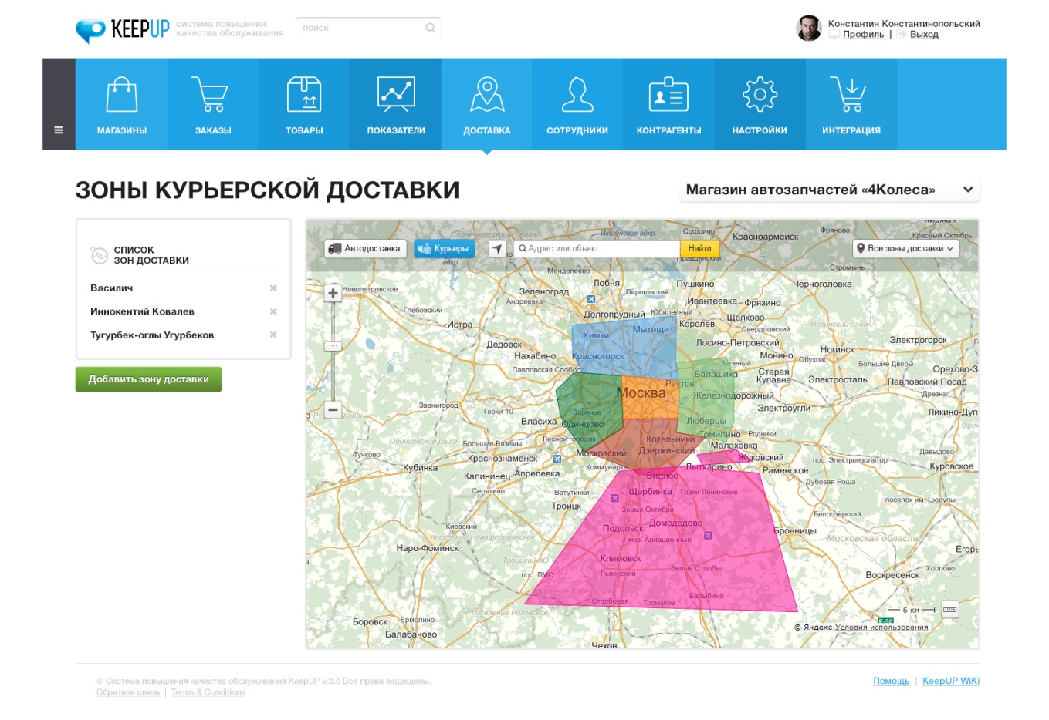
Рис. 55 Страница зон курьерской доставки
Результаты анализа:
Стиль и компоновка страницы просмотра зон доставки курьером не соответствует ТЗ (анологично с автодоставкой).

6.10 Добавление новой зоны курьерской доставки
Готово(за исключением оформления):
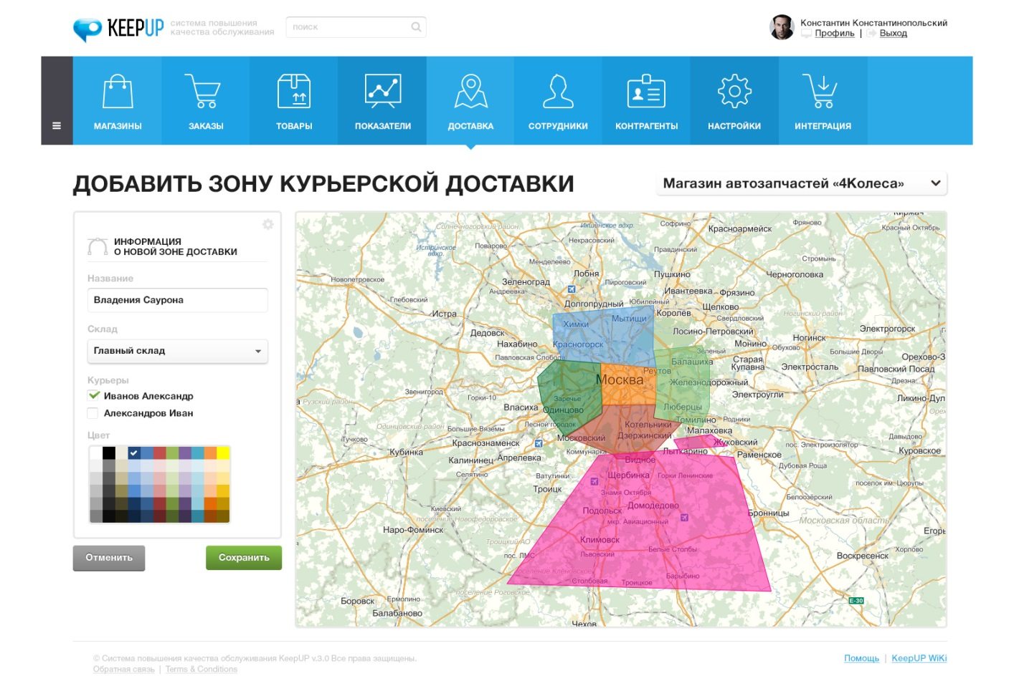
Рис. 56 Страница добавления зон курьерской доставки
Результаты анализа:
Стиль и компоновка страницы добавления новой зоны доставки курьером не соответствует ТЗ.

7. Сотрудники
Не готово:
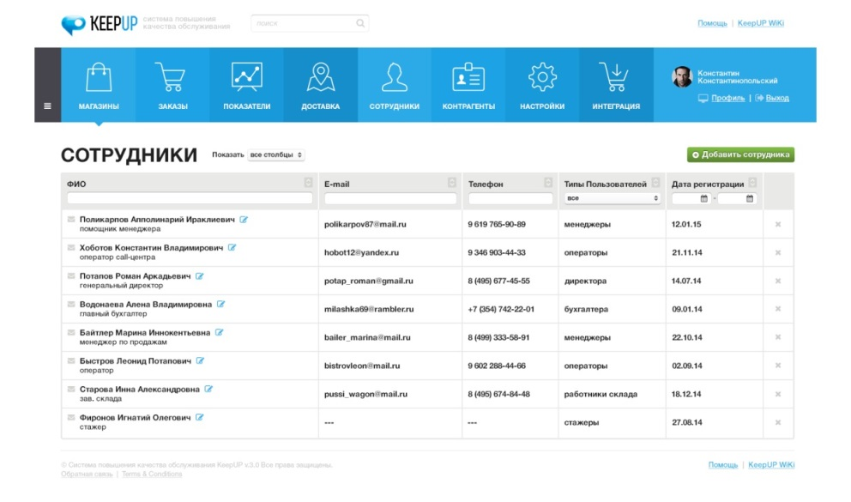
Рис. 57 Страница «Сотрудники»
На данной странице отображается таблица с ФИО и типы сотрудников, их e-mail, телефоны и дата регистрации. Помимо этого есть возможность отправки быстрого сообщения или сообщения на e-mail.
Результаты анализа:
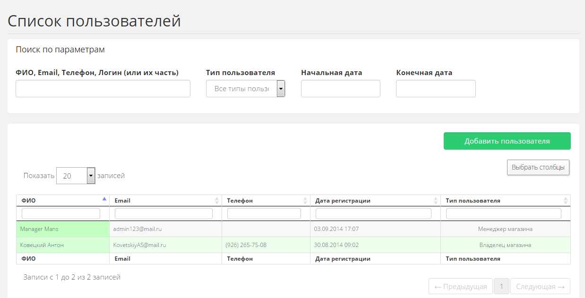
Рис. 58 Страница «Сотрудники» на портале
Общий фильтр разбит на несколько по столбцам, в ТЗ только выбор категории, кнопка «выбрать столбцы» не нужна, стили не соответствуют ТЗ.

7.1 Страница добавления нового сотрудника
Готово(за исключением оформления):
При нажатии на кнопку «Добавить сотрудника» открывается страница с формой добавления нового сотрудника, на которой можно: внести данные сотрудника, его адрес проживания, загрузить документы, определить тип пользователя и магазины, а также назначить разрешения на выполнения тех или иных действий в системе.
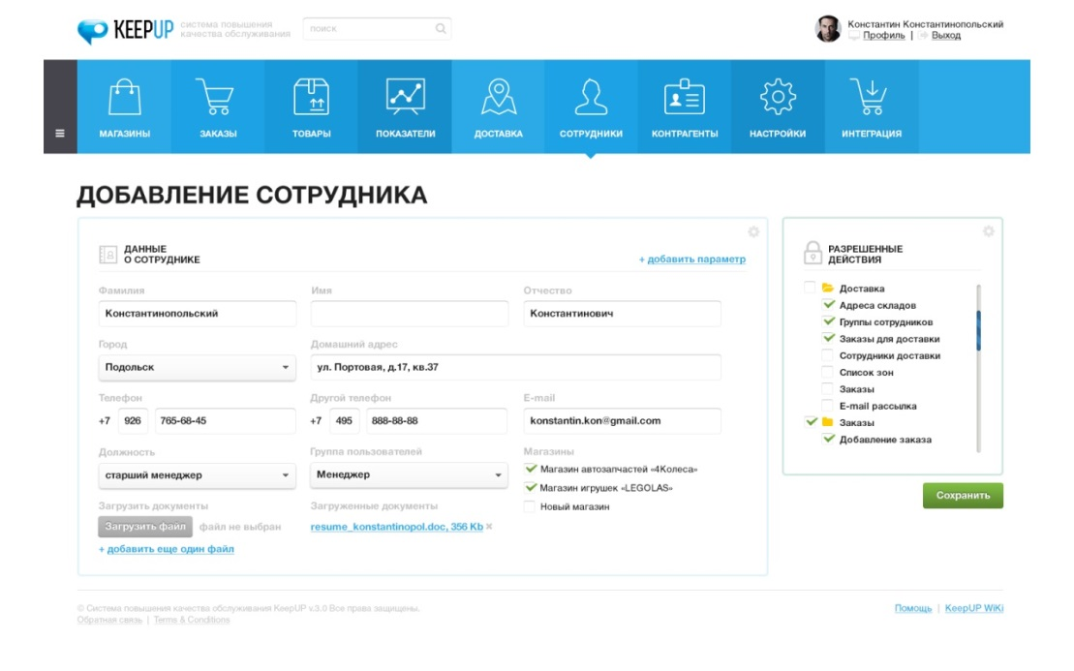
Рис. 59 Страница добавления сотрудника
Помимо этого есть возможность добавления любого параметра, который не предусмотрен системой.
Результаты анализа:
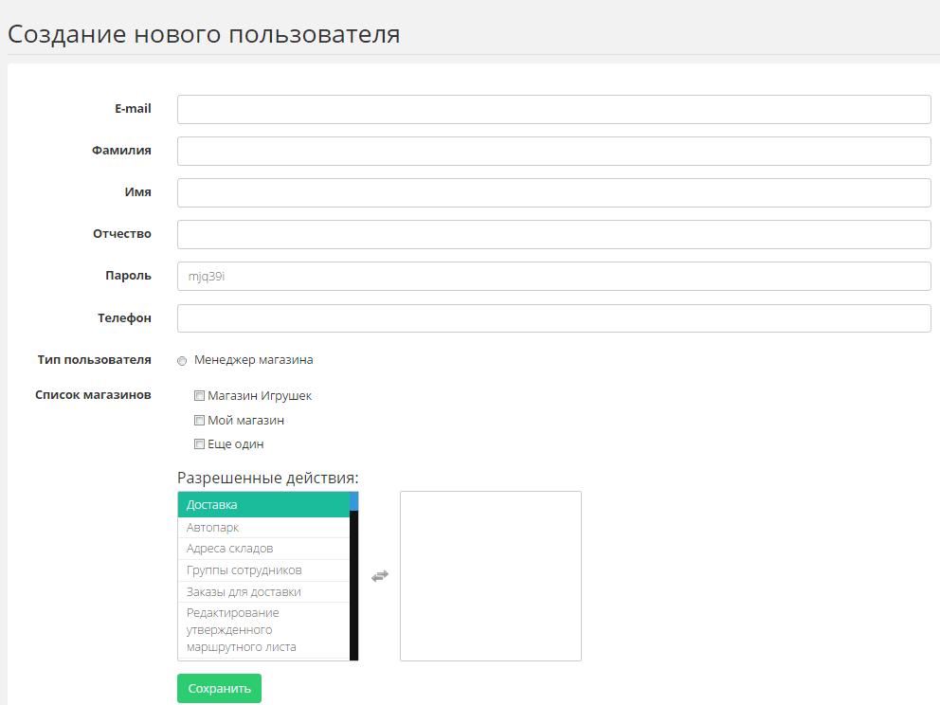
Рис.60 Страница добавления сотрудника на портале
Стили и компоновка страницы добавления нового пользователя не соответствует ТЗ.

8. Контрагенты
Не готово:
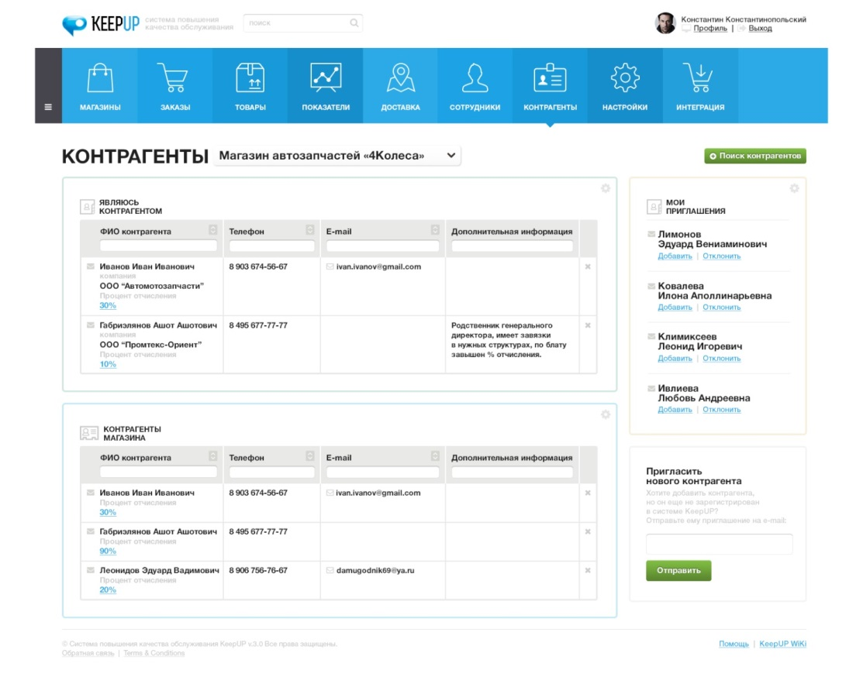
Рис. 61 Страница «Контрагенты»
Данная страница системы показывает пользователю список его контрагентов, а также список пользователей, чьим контрагентом он является сам. Также на этой странице выводятся приглашения и форма отправки приглашения стороннему контрагенту, не являещемуся пользователем системы Keep_up.
Результаты анализа:
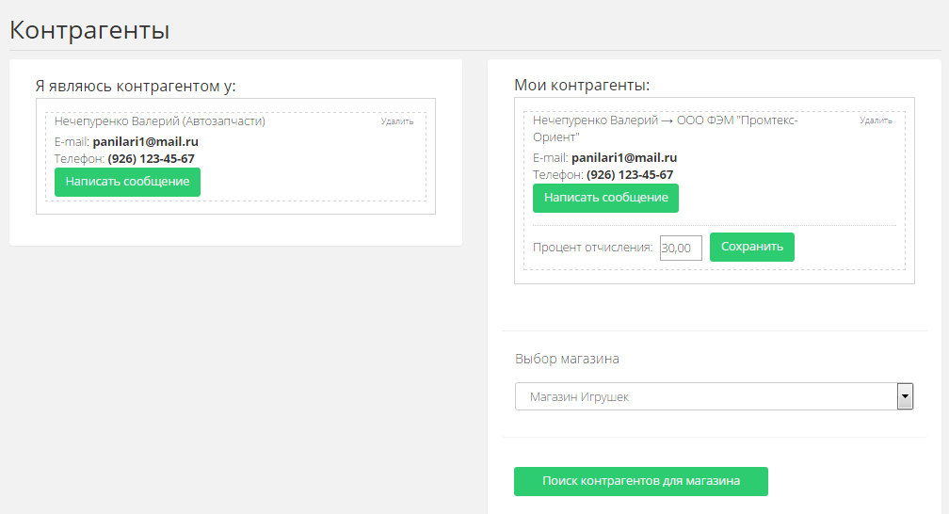
Рис. 62 Страница «Контрагенты» на портале
Стили и компоновка страницы с контрагентами не соответствуют ТЗ, отсутствуют списки приглашений в контрагенты и панель для формирования приглашения в контрагенты.

8.1 Модальное окно «Поиск контрагентов»
Не готово:
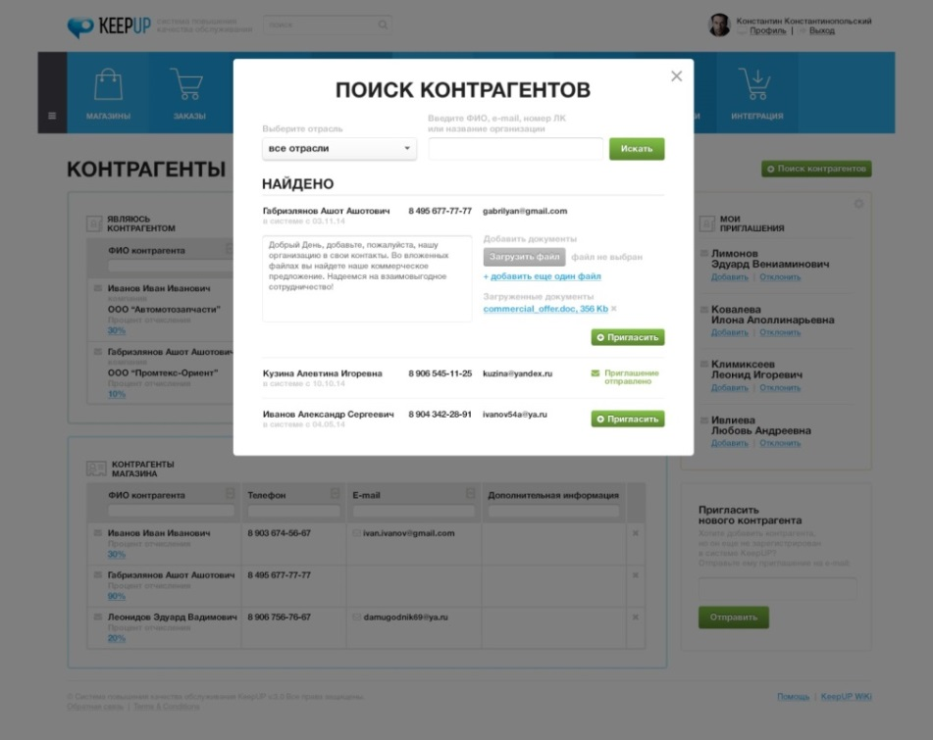
Рис. 63 Модальное окно поиска контрагентов и отправки приглашений
Результаты анализа:
В модальном окне для поиска контрагентов нет выбора отрасли.

8.2 Модальное окно обмена личными сообщениями
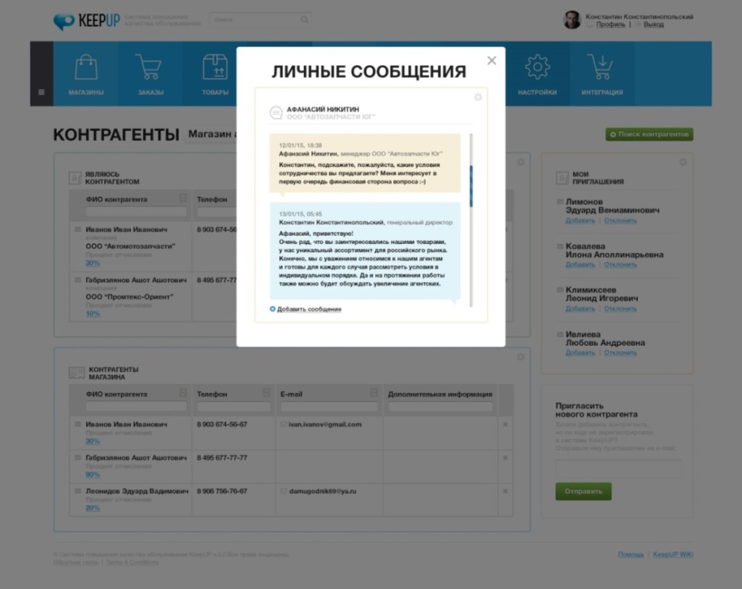
Рис. 64 Модальное окно отправки личного сообщения контрагенту
Результаты анализа:
Отправка личных сообщений не работает (не открывается окно формирования нового сообщения).

8.3 Модальное окно назначения процента контрагенту
Не готово:
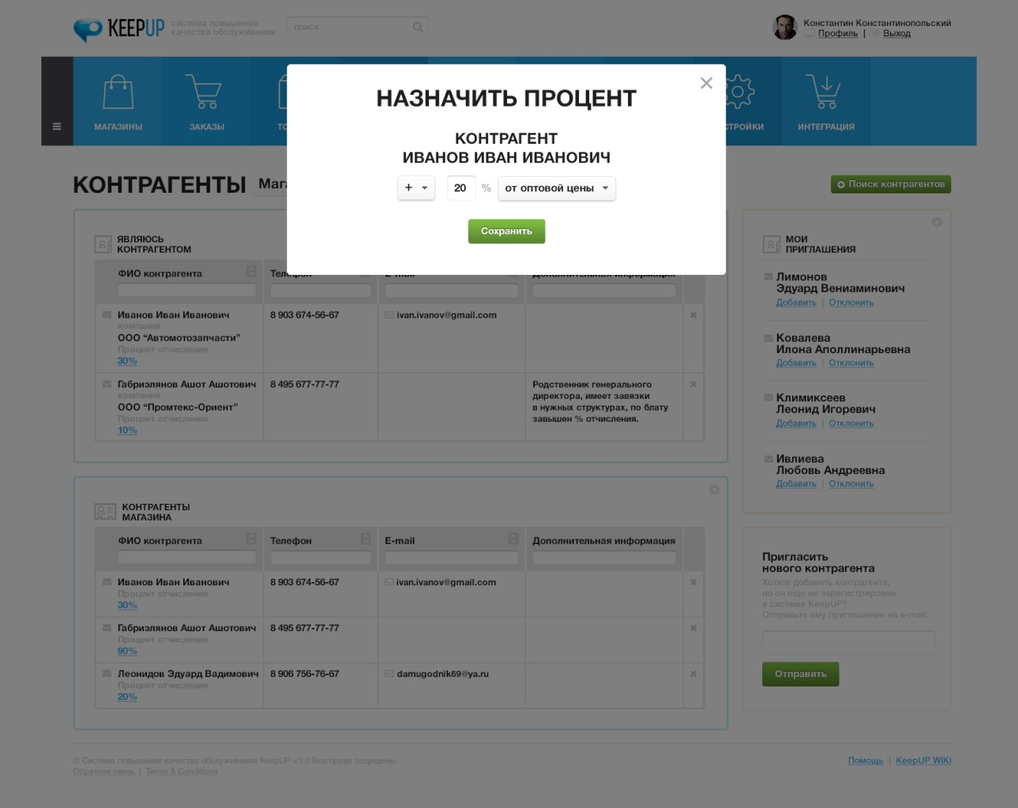
Рис. 65 Модальное окно назначения процента прибыли контрагенту
Результаты анализа:
Отсутствует окно назначения процента отчислений, вместо этого есть поле для ввода процента и кнопка «сохранить» непосредственно рядом с контрагентом.

9. Настройки

9.1 Настройка почтовых рассылок
Готово(за исключением оформления):
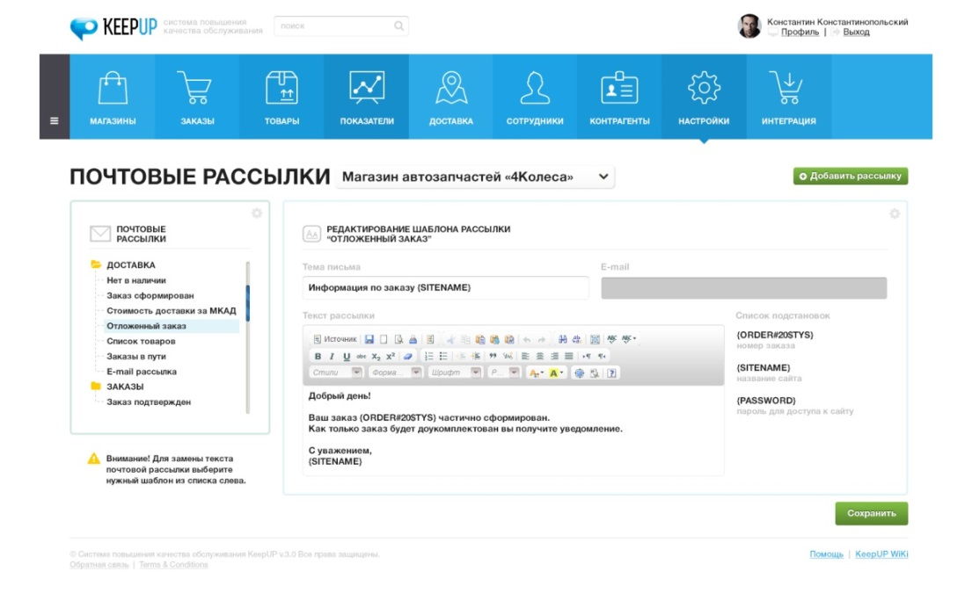
Рис. 66 Страница настройки почтовых рассылок
На данной странице можно создавать шаблоны e-mail рассылок, которые в дальнейшем будут использоваться для рассылки клиентам.
Результаты анализа:
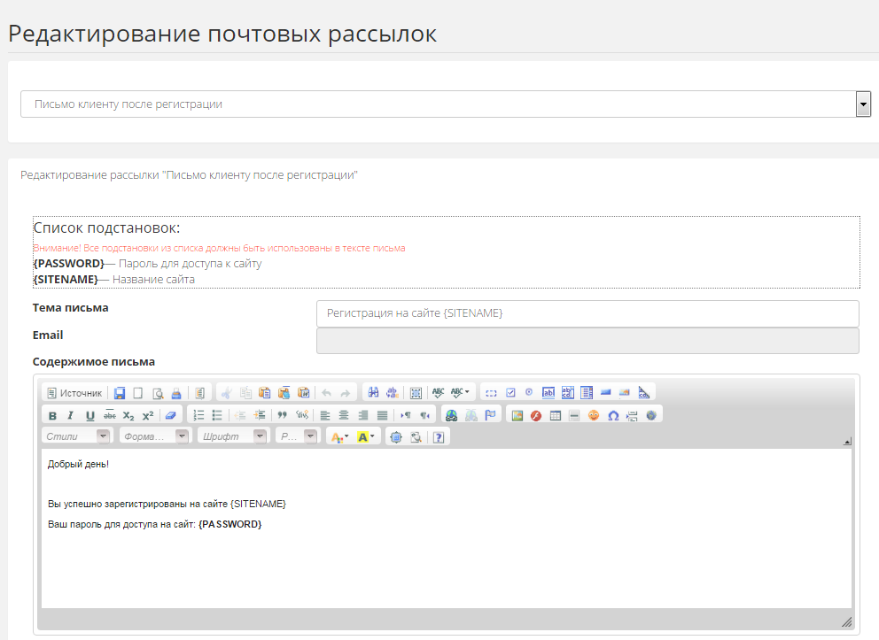
Рис. 67 Страница настройки почтовых рассылок на портале
Стили и компоновка окна почтовых рассылок не соответствует ТЗ.

9.2 Настройка SMS-рассылок
Готово(за исключением оформления):
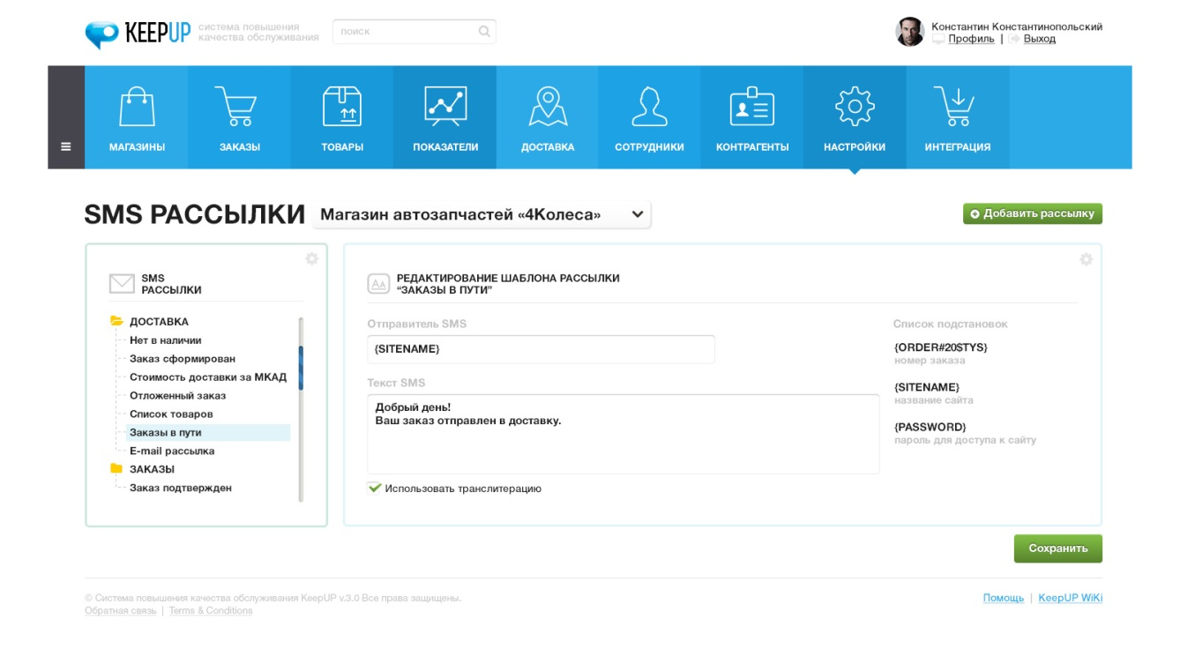Рис. 68 Страница настройки шаблонов SMS-сообщений
Результаты анализа:
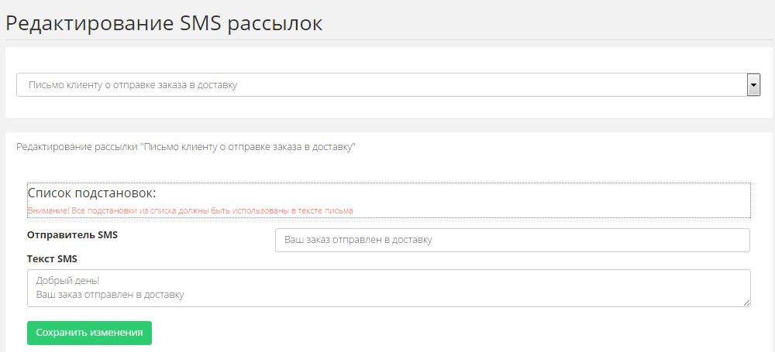
Рис. 69 Страница настройки шаблонов SMS-сообщений на пртале
Стили и компоновка окна sms-рассылок не соответствует ТЗ.

10. Интеграция

10.1 Загрузка товаров из YML
Готово(за исключением оформления):
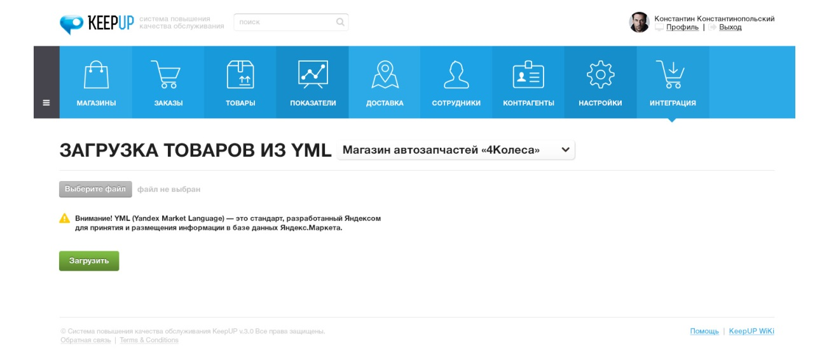
Рис. 70 Страница загрузки базы товаров из формата YML
Данная страница позволяет интегрировать базу товаров из формата YML-стандарт, разработанный Яндексом для размещения информации в базе данных Яндекс.Маркета.
Результаты анализа:
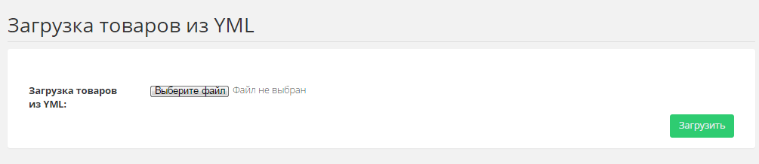
Рис. 71 Страница загрузки базы товаров из формата YML на портале
Стили и компоновка окна «Загрузка товаров из YML» не соответствует ТЗ.

11. Сервисные страницы системы
Панели авторизации и регистрации находятся на одном окне.

11.1 Авторизация
Готово(за исключением оформления, необходимо отделить от регистрации):

Рис. 72 Окно с формой авторизации в системе Keep Up
Результаты анализа:
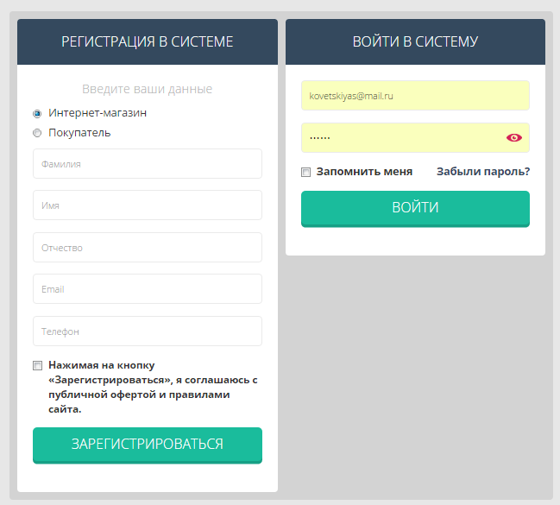
Рис. 73 Окно с формой регистрации и авторизации в системе Keep Up
Стиль и оформление страницы авторизации не соответствует ТЗ.

11.2 Регистрация
Готово(за исключением оформления, необходимо отделить от авторизации):

Рис. 74 Форма регистрации в системе Keep Up

Результаты анализа:
Стиль и оформление страницы регистрации не соответствует ТЗ.
Нет возможности зарегистрировать нового пользователя в качестве покупателя

11.3 Восстановление пароля
Готово(за исключением оформления):

Рис. 75 Форма восстановления пароля
Результаты анализа:
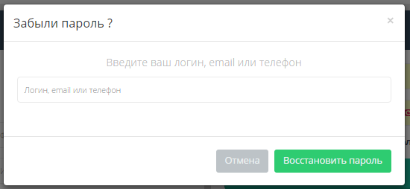
Рис. 76 Форма восстановления пароля на портале
Стили окна восстановления пароля не соответствуют ТЗ, на кнопке вместо «Сбросить пароль» написано «Восстановить пароль»

12. Дополнительные описания
Не готово:
Личный кабинет оператора
- информация о магазинах, которые ведет
- информация о Аккаунт Менеджере, курирующим работу
- зона заказов которые надо обработать
- кнопка всех оцененных заказов
- статистика звонков оператора, с фильтрами по времени
- на главной рабочая область с таблицей заказов, с подсветкой по статусу, на 3 цвета, первый цвет – требуется первичная оценка, второй цвет, требуется вторичная оценка, 3 цвет – закончен. Другими словами оцененный, полуоцененный и не прошедший оценку.

Есть кнопка «Начать звонки».
По нажатии на кнопку «Начать звонки» - появляется рабочая зона, с информацией о магазине, категории магазина, заказанными товарами, фио и контактными данными покупателя, Комментарий или скрипт (особенность ) настраимывай интернет магазином , контактными данными магазина, датой покупки, датой доставки, по макету из текущей тестовой версии проекта, см. в кабинете оператора, при этом звонок при нажатие на кнопку «начать звонки» происходит автоматически. Так же в рабочей зоне с началом звонка, показывается время. В этой зоне так же должна быть кнопка, переключить на специалиста магазина, который продал товар, и кнопка переключить звонок на кризис менеджера (специалист системы кипап).
Добавить 2 таймера. Первый таймер начинается с единицы (таймер контроля оператора), до минуты подсвечивается зеленым, после минуты до минуты 5 секунд, оранжевым, далее красным. Конечное время фиксируется.
Второй таймер (время разгвора с клинетом).

Нажатие на кнопку «Начать звонки» фиксируется системой по времени, если нажатие происходит до 9.00, помечается в статистике зеленым, после красным и логируется время просоя в минутах, выводится в статистику рабботы оператора.

Редактировать значения можно только до нажатия кнопки оценить. По факту завершения оценки и нажатия на кнопку оценить, оценки фиксируются в системе, начинается следующий звонок.

Первичная оценка – первый звонок, оператор уточняет оценки: работа продавца, и стоимость товара. Информация для обзвона оператора по необходимости первичной оценки, отображается после добавления заказа в систему и изменения статуса, через 10 минут (10 минут – значение N, значение N должен иметь возможность редактировать только гл. Администратор, вынести в панель настроек).

Приоритет, все первичные оценки, далее все вторичные в порядке общей очереди.

Вторичная оценка – второй звонок, через какое то время, после статуса доставлен и оплачен. Уточнить оценку – по качеству товара и качеству доставки. В систему оператора для вторичной оценки информация для обзвона добавляется на следующий день за днем даты доставки.Либо иное время в часа, настройку должен иметь возможность редактировать сотрудник интернет магазина.

Кнопка, оценить и приостановить звонки. В этом случае звонки которые находятся на операторе данного магазина, отправляется приоритетным звонком к другому оператору.

Добавить логирование рабочего времени оператора, и время с приостановленными звонками, с возможностью выводить данную таблицу за час, день, кол-во дней, как для аккаунт менеджера, так и для гл. администратора системы. С подсветкой красным, более 20 минут простоя.

В 8.59 выходит предложение подтвердить старт «начала звонков». При положительном ответе начинают обзвоны, первый обзвон в 9.00, даже если подтвердил старт начала звонков раньше, при отрицательном или отсутствии подтверждения в течении 60 секунд, окно закрывается, данные заносятся в статистику оператора, отправляется отчет аккаунт менеджеру о задержке начала рабочего дня.

Распределение звонков. До 8.59 (значение N, вынести в настройки системы для гл. Администратора). Система предварительно распределяет заказы в равных частях между операторами которые зашли в систему. Окончательное распределение, происходит по факту подтверждения Старта «начала звонков» в период с 8.59 до 9.00. В случае отсутствия от оператора подтверждения в указанное время, зарезервированные для него заказа, распределяются в равных частях, между подтвердившими старта «начала звонков» операторами.

При начале рабочего дня позже утреннего стандартного времени, при нажатии на кнопку, начать звоники, равная часть звонков, забирается у других операторов автоматически.

Добавление новых звонков в течении дня до 18.00 происходит по принципу, кто быстрее справляется, имеет приоритет в получении новых заказов для обзвона. Например работают 3 оператора, у одного осталось 26 звонков, у другого 27, у третьего 30, новый заказ добавится к оператору который имеет 26 звонков. Заказ получает тот у которого звонков меньше, приоритетное распределение, тому оператору у которого менее 5 текущих заказов для обзвона.

В 18.00 ( значение N, вывести настройку в систему администрирования), приходит предложение завершит работу в системе, оператор можеть дать положительные или отрицательный ответ.

Кнопка оценить, и завершить рабочий день, отчет автоматически отправляется аккаунт менеджеру. Оператор уходит на главную страницу из зоны обзвона. В область где можно посмотреть свою статистику.

Утверждение и оформление скриптов для операторов.
Скрипт(подсказка) и поле для комментария должны настраиваться из настроек доступных для владельца интернет магазина, и утверждаться каждый раз, после изменения, сотрудником кипап – супервайзером операторов. Владелец интрернет магазина может как сохранить поле с комментарием для операторов, так и отправить значение поля на утверждение супервайзеру операторов. При утверждении супервайзером операторов, владельцу интернет магазина приходит оповещение – уведомление в вехнюю панель навигации. А действующие скрипты отображаются в зоне для обзвона у Оператора, рядом с ФИО клиента.

Аккаунт менеджер –магазина

Ведет клиентов – интернет магазины , его контакты указан на странице владельца интернет –магазина.
На своей рабочей странице видит список магазинов и имеет доступ к ним как внешний сотрудник с ограниченными правами , может совместно с ответственным представителем инт. Магазина вносить изменения в настройки профиль инт-магазина.
Ежедневно Получает отчеты по статистике работы операторов тех магазинов которых ведет.
Статистика удовлетворенности работы магазинов с своим менеджером, на основе оценки прикрепленых магазинов, вопрос об уровне удовлетворенности задается владельцу итернет магазина 1 раз в месяц. Ведет

Супервайзер операторов.

Страница супервайзера представляет собой список заказов : неоценённых, оценённых , полуоцененых, добавляется информация по совершенным звонкам операторов в живом режиме по факту фиксации в системе, кнопка обновить данные. Информацией о операторах – онлайн , оффлайн в системе, статус работы (идут звонки, приостановлены звонки, завершена работа. , полная статистика по прикрепленным операторам доступ на просмотр. Статус кризис менеджеров прикреплённых к проекту онлайн, оффлайн, разговаривает с клиентом.
Возможность прослушать звонок, у прикрепленных операторов.
Имеет возможность смотреть профиль магазина как внешний сотрудник, и редактировать скрипт
Прикрепление сотрудников. + редактирование, перепрекрепление, доступно для гл. Администраторов системы.
На странице владельца интернет магазина, есть кнопка сообщить о проблеме (выбрать из списка) – менеджмет, технические проблемы, иные проблемы.

Личный кабинет и функции Кризис-Менеджера

- Интернет магазины, которые к нему прикреплены, вместе с контактными данными, ответственный менеджер, с которым ведется общение (прикрепление осуществляют гл. Администраторы или сотрудники с делегированными правами).
- Утвержденный регламент решения спорных типовых ситуаций и вопросов. Регламент заполняется владелец интернет магазина, кнопки сохранить и отправить на утверждение. Регламент утверждает Супервайзер операторов. Далее эти инструкции появляются в рабочей области при звонке у Кризис Менеджера.
Регламент - это окно с полями, основное окно, в нем располагаются спорные ситуации и варианты решения. В дополнительном окне располагается информация по бонусам для клиентов, интернет магазина, которые может предложить Кризис-Менеджер в качестве урегулирования вопроса. В третьем окне допускается заполнение, любых примечаний.

Система Администрирования и настройки (панель Администрирования)

- вынести все настройки диапазонов и периодов, значений N , начало рабочего дня, конец рабочего дня и др. и т.з. для быстрого изменения.
- вывести блок статистика, в нем добавить категории по типу аккаунтов в системе.

Статистика работы операторов таблицей, с фильтрами по времени, кол-во звонков, общее количество минут, количество заказов, штрафы, простои, время начала работы, время завершения рабочего дня, курирующий супервайзер. Контакты для связи. Переход в профиль. Положительные и отрицательные значения задаются и подсвечиваются.
В профиле статус работы оператора, в сети, не в сети, обзванивает, приостановлен, завершил рабочий день. Возможность вывести кол-во проведенных обзвонов с положительным результатом (оценкой) как первичных так и вторичных, статистика общего количество звонков и звонков закрытых оценкой, как первичных так и вторичны.
Сравнение статистики нескольких операторов, за период времени N. Сравнивать – по заданным параметрам из статистики описанной выше + кол-во рабочего времени, столбцами. Возможность добавлять, редактировать и изменять штрафы. Возможность заполнять поле для примечание к сотруднику, доступ на просмотр только у гл. Адм.

Рейтинг операторов (добавить и на страницу супервайзеров) – рейтинг, основной фактор формирования рейтинга – количество совершенный звонков, по умолчанию за 24 часа, фильтр добавить за другие периоды времени, в часах, неделях, месяцах, за все время.
Добавить возможность вывода по кол-ву отработанного времени, фильтры по временным периодам аналогично .выводу по совершенным звонкам.

Добавить вывод лидеров по штрафам и проблемным моментам, период времени по умолчанию и фильтры аналогично формированию рейтинга по совершенным звонкам.

Суммарный рейтинг по супервайзеру и работе операторов.

Все тоже самое что и индивидуальный рейтинг для оператора, но суммируется работа всех операторов у конкретного супервайзера, функционал, по аналогии с рейтингом оператора.

Добавить возможность сравнения работы супервайзеров , его операторов с другими супервайзерами .Рейтинг.

Статистика Кризис – Менеджеров.

Рейтинг решенных проблем, шаг вывода по умолчанию одна неделя. С возможностью выбора других временных периодов вывода, по аналогии с рейтнигом операторов.

Урегулирование Кризис-Менеджера.

Звонок приходят от оператора или владельца магазина к Кризис Менеджер, решает вопрос руководствуясь регламентом утвержденным с владельцем интернет магазина и супервайзером, по факту звонка выбирает из 3х вариантов, вопрос решен положительно, вопрос решен отрицательно, вопрос не решен, с полем для примечания. Информация о статусе спорного вопроса отображается у владельца интернет магазина, который так же должен подтвердить решение вопроса, нажатием на кнопку. Информация о статусе спорного вопроса отображается у супервайзера к котором относится Кризис Менеджер, который так же должен подтвердить решение вопроса, нажатием на кнопку. В случае тройного подтверждения вопрос считается закрытым и добавляется в рейтинг к Кризис – Менеджеру. В случае если хотя бы одна сторона не подтвердила положительное решение вопроса, оповещение о неоходимости решить ситуацию отправлется супервайзеру, который контактирует с аккаунт менеджером магазина и кризис менеджером. Список таких вопросов располагается в личном кабинете у супервайзера и кризис менеджера, а так же у владельца магазина в меню.

В системе Администрирования предусмотреть все необходимые настройки для работы системы и быстрого изменения важных данных. Предложить перечень Административных функций и согласовать с заказчиком до завершения работы по т.з..

Результаты анализа:
Из необходимого отражать в личном кабинете имеется только информация о магазинах, которые ведет. Нет информации об Аккаунт Менеджере, курирующим работу, нет зоны заказов которые надо обработать, нет кнопки всех оцененных заказов, нет статистики звонков оператора, с фильтрами по времени, нет таблицы заказов.

Отсутствует кнопка «Начать звонки».
Нет механизма оценки, ни первичной ни вторичной.
Нет механизма работы оператора.
Нет механизма скриптов для оператора.
Нет механизма аккаунт менеджера магазина.
Нет механизма супервайзера операторов.
На странице владельца интернет магазина отсутствует кнопка «сообщить о проблеме».
Нет механизма Кризис-Менеджера.
Нет механизма администрирования магазина.

13. Дополнительные задачи для разработчика
Не готово:
- Спроектировать и утвердить страницу добавления аккаунтов к проектам (менеджер\оператор\администратор), с настройками прав, на просмотр информации по проекту или сотруднику. (часть функций реализована в тестовой копии проекта).
- Спроектировать и утвердить страницу профиля оператора\аккаунт менеджера\супервайзера оператора\гл. Администратора системы \ со статистической информацией и контактами для связи. + редактирование настроек доступа для Администратора системы.

Результаты анализа:
Отсутствует страница добавления аккаунтов к проектам.
Отсутствует страница профиля со статистической информацией.

Анализ кода
В ходе анализа кода была предпринята попытка сборки проекта. Проект собрать не удалось не хватает некоторых исходных файлов либо подключаемых библиотек.
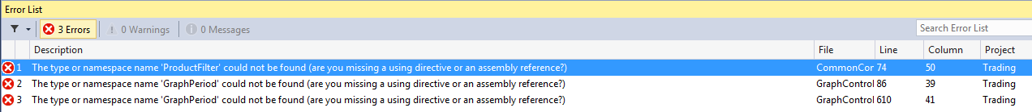
Рис. 77 Ошибки сборки проекта
По самому коду: реализованы контроллеры и представления для страниц портала.
На страницах со списками используется dataTable. На макетах устройство таблиц выглядит по другому. В ТЗ имеется описание того как должна осуществляться работа с виджетами, в самом проекте не было найдено следов реализации такого механизма.
У основного меню не реализована возможность свертывания при прокрутке.
Не реализован механизм категорий для товаров.
Не реализовано масштабирование элементов в зависимости от размера рабочей области.
При добавлении нового товара в список не реализован механизм размещения изображений товара. Так же нет механизма просмотра галерее изображений товара.
Не реализованы вкладки «цена», «История поступлений», «История продаж», «оценка и отзывы», «обсуждение» для товара.
Не реализованы диаграммные графики.
По результатам анализа кода и развернутого портала, процент завершения оценивается в 25-30%.

